

2º CICLO DE ESTUDOS
CIÊNCIAS DA COMUNICAÇÃO
ESTUDOS DE MÉDIA E JORNALISMO

Utilização e perspetivas de introdução de ferramentas de Inteligência Artificial no jornalismo — o caso do Jornal Público

Leonor Azevedo Alhinho

M

2024

Leonor Azevedo Alhinho

Utilização e perspetivas de introdução de ferramentas de Inteligência Artificial no jornalismo — o caso do Jornal Público

Relatório de Estágio realizado no âmbito do Mestrado em Ciências da Comunicação, orientado pelo Professor Doutor Hélder Bastos

Faculdade de Letras da Universidade do Porto

2024
Sumário

Declaração de honra 4
Agradecimentos 5
Resumo 6
Abstract 7
Índice de Tabelas 8
Índice de gráficos 9
Lista de abreviaturas e siglas 10
Introdução 11
1. O Estágio 14
1.1. Motivos para a escolha do local de estágio 14
1.2. O jornal Público 15
1.3. A equipa 16
1.4. Trabalho realizado e modos de produção 17
1.5. Ambiente de trabalho 23
2. Revisão da literatura 25
2.1. O contexto do jornalismo português face à adaptação com as novas tecnologias 25
2.2. A inteligência artificial 27
2.3. Jornalismo e Inteligência Artificial 30
3. O Estudo de caso 40
3.1. Apresentação do estudo de caso 40
3.2. Metodologia 42
3.2.1. Perguntas e hipóteses de investigação 42
3.2.2. Métodos 43
3.2.3. Amostra 45
3.3. Pesquisa aplicada e resultados 46
Conclusão e Considerações Finais 61
Bibliografia 65
Apêndices 66

Declaração de honra
Eu, Leonor Azevedo Alhinho, inscrita no Mestrado em Ciências da Comunicação da Faculdade de Ciências da Universidade do Porto declaro, nos termos do disposto na alínea a) do artigo 14.º do Código Ético de Conduta Académica da U.Porto, que o conteúdo do presente relatório de estágio reflete as perspetivas, o trabalho de investigação e as minhas interpretações no momento da sua entrega.
Ao entregar este relatório de estágio, declaro, ainda, que a mesma é resultado do meu próprio trabalho de investigação e contém contributos que não foram utilizados previamente noutros trabalhos apresentados a esta ou outra instituição.
Mais declaro que todas as referências a outros autores respeitam escrupulosamente as regras da atribuição, encontrando-se devidamente citadas no corpo do texto e identificadas na secção de referências bibliográficas. Não são divulgados no presente relatório de estágio quaisquer conteúdos cuja reprodução esteja vedada por direitos de autor.
Tenho consciência de que a prática de plágio e auto-plágio constitui um ilícito académico.

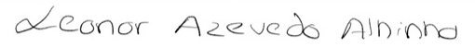
Assinatura do Autor

Data: 30/07/2024

Agradecimentos

No âmbito pessoal, gostaria de expressar a minha profunda gratidão à minha família, que me apoiou ao longo do meu percurso académico. Mesmo perante as incertezas no caminho, nada esperaram de mim sem ser o melhor e esse encorajamento e compreensão foram determinantes.

Um agradecimento especial aos meus amigos, cujo apoio e presença constantes tornaram os desafios mais leves e as conquistas mais significativas. Sem a vossa amizade e presença incondicional, esta jornada teria sido mais difícil e menos proveitosa. Celebram as minhas conquistas como fossem vossas e, por isso, obrigada. À minha colega turma, de estudo e de estágio, Margarida, obrigada pelo companheirismo e apoio mútuo ao longo deste percurso.

Ao meu orientador Hélder Bastos, agradeço a orientação experiente, a confiança no meu trabalho, o estímulo intelectual e a prontidão em ajudar, que foram fatores determinantes para o desenvolvimento deste relatório e, antes deste, as suas aulas foram vinculadoras da minha paixão pelo jornalismo.

Não posso deixar de agradecer ao jornal Público, uma referência em Portugal, pela oportunidade de aprender e crescer profissionalmente ao longo de três meses e pelo reconhecimento do meu trabalho que me permitirá estagiar mais nove meses numa redação repleta de excelentes pessoas e profissionais. Um especial agradecimento à Ana Maria Henriques pela orientação e calorosa receção e o mesmo se estende para toda a equipa do Online da redação do Porto, bem como a todos os jornalistas e não jornalistas com quem tive o prazer de me cruzar.

Resumo

O presente relatório de estágio surge no âmbito da conclusão do Mestrado em Ciências da Comunicação na Faculdade de Letras da Universidade do Porto. Inicia-se com uma descrição das atividades desenvolvidas durante o estágio de três meses no jornal Público e foca-se na análise da utilização e perspetivas de introdução de ferramentas de Inteligência Artificial (IA) no mesmo jornal. Utilizando as metodologias de observação participante, foram elaboradas três perguntas de investigação para o estudo de caso: uma sobre o grau de utilização de ferramentas de IA no Público, a segunda sobre o grau de abertura dos jornalistas para a introdução dessas ferramentas e a última sobre as principais variáveis que explicam a utilização e abertura para a introdução entre jornalistas. Através de um inquérito aplicado aos jornalistas do Público, foi possível verificar que o grau de utilização de ferramentas de IA é baixo, mas a abertura para a introdução destas é elevada. Os dados obtidos não foram suficientes para identificar relações significativas entre a utilização/predisposição de utilização de IA e variáveis como a idade, anos de experiência e secção onde trabalha o jornalista. Além disto, foi criada uma tabela que traduz dados quantitativos para uma avaliação qualitativa da favorabilidade do jornal à IA, algo que pode ser útil para outros estudos, noutras redações ou, até mesmo, na mesma redação, para avaliar evoluções. Para complementar os resultados quantitativos e proporcionar um contexto mais aprofundado e reflexões importantes, foram realizadas entrevistas a três jornalistas: um com uma vasta experiência transversal, um jornalista de dados e um fact-checker.

Palavras-chave: Jornalismo, Inteligência Artificial, Jornal Público

Abstract

This report comes as part of the Master’s Degree in Ciências da Comunicação at the Faculdade de Letras da Universidade do Porto. It begins with a description of the activities carried out during the three-month internship at Público, a portuguese newspaper, and focuses on analyzing the use and prospects for introducing Artificial Intelligence (AI) tools at the same newspaper. Using participant observation methodologies, three research questions were drawn up for the case study: one on the degree of use of AI tools at Público, the second on the degree of openness of journalists to the introduction of these tools and the last on the main variables that explain the use and openness to introduction among journalists. Through a questionnaire applied to Público journalists, it was possible to verify that the degree of use of AI tools is low, but the openness to their introduction is high. The data obtained was not sufficient to identify significant relationships between the use/predisposition to use AI and variables such as age, years of experience and the section where the journalist works. In addition, it was created a chart that translates quantitative data into a qualitative assessment of the newspaper’s favorability towards AI, something that could be useful for other studies, in other newsrooms or even in the same newsroom, to monitor developments. To complement the quantitative results and provide more-in-depth context and important reflections, interviews were conducted with three journalists: one with extensive cross-disciplinary experience, a data journalist and a fact-checker.

Key-words: Journalism, Artificial Inteligence, Público (newspaper)

Índice de Tabelas

Tabela 1 - Tradução de valores quantitativos para dados qualitativos 53
Tabela 2 - Resultados dos testes de hipóteses conduzidos 57

Índice de gráficos

Gráfico 1 - Distribuição de idades 46
Gráfico 2 - Tempo de exercício da profissão 47
Gráfico 3 - Distribuição das secções de trabalho 48
Gráfico 4 - Cargo ocupado 49
Gráfico 5 - Quantidade de ferramentas de inteligência artificial utilizadas no trabalho 49
Gráfico 6 - Momentos em que utiliza ferramentas de IA 50
Gráfico 7 - Distribuição de abertura para saber mais sobre ferramentas de IA no trabalho 51
Gráfico 8 - Distribuição da abertura para incluir ferramentas de IA no trabalho 51
Gráfico 9 - Grau de concordância com a possibilidade de a IA acabar com o trabalho jornalístico 52
Gráfico 10- Grau de concordância com a possibilidade de as ferramentas de IA facilitarem o trabalho jornalístico 53

Lista de abreviaturas e siglas

BO ............................................................................................................ BACK OFFICE
FLUP......................................................... FACULDADE DE LETRAS DA UNIVERSIDADE DO PORTO
IA ........................................................................................................... INTELIGÊNCIA ARTIFICIAL
MECC..................................................................... MESTRADO EM CIÊNCIAS DA COMUNICAÇÃO
UP ........................................................................................................ UNIVERSIDADE DO PORTO
VPN.................................................................................................... VIRTUAL PRIVATE NETWORK

Introdução

O presente relatório de estágio foi realizado no âmbito do Mestrado em Ciências da Comunicação na Faculdade de Letras da Universidade do Porto e reflete, inicialmente, sobre o estágio realizado no jornal Público, um dos mais prestigiados e influentes jornais de Portugal.

A escolha de realização do estágio no Público foi profundamente motivada pelo seu papel de destaque no panorama jornalístico nacional. O jornal é reconhecido pela sua qualidade, rigor e inovação na cobertura noticiosa. Ademais, também é valorizado no âmbito da evolução e experimentação tecnológica.

O estágio teve a duração de três meses, de Setembro a Dezembro de 2023, e foi realizado na secção Online. Durante este período, foi possível trabalhar num ambiente dinâmico e desafiador, que me permitiu expandir significativamente os meus conhecimentos e habilidades no jornalismo digital. Embora a minha base fosse a secção Online, tive a oportunidade de colaborar com todas as principais editorias do jornal, o que enriqueceu significativamente a experiência.

Ao longo do estágio, realizei reportagens, notícias de última hora e cobri eventos, sempre sob a orientação de profissionais altamente qualificados e experientes. Só desse modo, consegui entender de perto como funciona a produção de conteúdo, a ética jornalística, a apuração rigorosa de informações, a escrita precisa e a postura crítica que caracterizam uma redação moderna. Por tudo o que pude vivenciar no estágio, fazia todo o sentido que, através do estudo de caso do relatório, quisesse retribuir um pouco do que me foi oferecido.

Posto isto, o tema do relatório de estágio é a utilização e as perspetivas de integração de ferramentas de Inteligência Artificial (IA) no jornal Público. O tema foi inicialmente escolhido pela vontade de explorar uma questão de crescente relevância no jornalismo moderno, bem como de perceber como é que uma redação de referência lida com essa evolução. Posteriormente, ao longo do estágio, o tema ganhou relevância pessoal, por ter a vontade de realizar um trabalho que pudesse, eventualmente, ser auxiliador de uma permanência da evolução de um jornal que tanto me ofereceu.

Para realizar o estudo, foram definidos dois objetivos: o primeiro, avaliar o nível atual de uso de ferramentas de IA no jornal, bem como determinar a predisposição dos seus jornalistas a integrarem ferramentas desse género no seu trabalho; o segundo, criar um mecanismo de avaliação dessa integração e predisposição que pudesse ser usado futuramente. Esta última missão vem de uma grande preocupação com o momento vivido pelo jornalismo, enquanto profissão, e de uma vontade de, mesmo que residualmente, deixar um contributo para que o jornalismo se continue a reinventar de forma a sobreviver.

Para melhor cumprir com o primeiro objetivo, foram elaboradas três perguntas de investigação:

P1: Qual o grau de utilização de ferramentas de Inteligência Artificial no trabalho efetuado no Jornal Público?
P2: Qual o grau de abertura dos jornalistas do Jornal Público para a introdução de ferramentas de Inteligência Artificial no seu trabalho?
P3: Quais são as principais variáveis que explicam a abertura para a utilização de ferramentas de Inteligência Artificial pelos jornalistas do Público?

A primeira pergunta de investigação é orientada para a utilização efetiva de ferramentas, a segunda tem o intuito de perceber a disponibilidade dos jornalistas para as introduzir no seu trabalho e, finalmente, a terceira procura variáveis que expliquem a diferença de utilização e predisposição entre jornalistas. Ademais, com base na observação participante realizada no estágio, foram elaboradas as seguintes hipóteses de resposta.

H1. O grau de utilização de ferramentas de Inteligência Artificial no Jornal Público é baixo.
H2. O grau de abertura dos jornalistas do Jornal Público para a introdução de ferramentas de Inteligência Artificial no seu trabalho é alto.
H3. A idade, anos de experiência profissional e a área de especialização do jornalista são as principais variáveis de influência na utilização e predisposição para a introdução das ferramentas.

O inquérito foi a metodologia escolhida para responder, de forma direta, às perguntas de investigação. No entanto, também foram realizadas entrevistas semiestruturadas a três jornalistas distintos por se considerar que a situação é complexa o suficiente para que uma perceção numérica se torne redutora.

De forma a analisar os dados obtidos relativos às primeiras duas questões e os traduzir qualitativamente, com recurso a vários exemplos de escalas de Likert, foi elaborada uma tabela. Essa tabela de avaliação foi feita de forma abrangente o suficiente para que possa ser reaplicada no Público, como forma de avaliação da evolução da situação, e aplicada noutras redações que pretendam avaliar, cumprindo assim com a segunda missão anteriormente mencionada. Os dados relativos à terceira pergunta foram analisados através do SPSS.

Resta-me desejar que este relatório cumpra com as exigências académicas para o mesmo, mas também que cumpra o desejo de que se tornar útil para a análise da evolução da relação da IA com o jornalismo. Só com uma constante avaliação podem ser tomadas as medidas adequadas para que o Público, e eventualmente outros jornais, aproveitem as vantagens da IA (sem comprometer a integridade e qualidade do seu trabalho), acompanhando, assim, a vaga tecnológica de forma a que o jornalismo se mantenha tão atual na forma como no conteúdo que produz.

O Estágio

O estágio, elemento necessário para a elaboração do presente relatório, foi realizado no jornal Público, na redação do Porto, e surgiu no âmbito curricular do segundo ano do Mestrado em Ciências da Comunicação, na Faculdade de Letras da Universidade do Porto. O estágio teve a duração de três meses, iniciando-se a 4 de setembro de 2023 e terminando a 4 de dezembro do mesmo ano.

Motivos para a escolha do local de estágio

A escolha do local de estágio veio de forma bastante natural visto que, na minha vida pessoal e académica, sempre tive o jornal Público em grande consideração. Desde sempre, o jornal Público é o órgão de comunicação cujos conteúdos mais consumo. Apesar de considerar que não há um jornal em Portugal sem um ligeiro viés político (ao nível dos conteúdos de opinião), acredito que o jornal Público, não só é o mais isento na distinção entre os factos e as opiniões, como também, apesar do seu pendor político, procura uma grande pluralidade de perspetivas no espectro oposto àquele com que mais se identifica. Ademais, considero que o jornal tem uma curadoria de conteúdos bastante moderna e vanguardista.

Para além do supramencionado, tive a oportunidade de, em diversas situações, conhecer alguns ex-estagiários do jornal, que consideraram a sua experiência imensamente enriquecedora e referiram, por diversas vezes, a liberdade que lhes foi conferida ao nível da expressão de opiniões e de sugestão de novas ideias- fator este que considero extremamente importante para o verdadeiro desenvolvimento empírico. Por oposição, tenho conhecimento de colegas que estagiaram noutras instituições e que não beneficiam de tamanha liberdade no seu trabalho.

Por tudo isto, a escolha do Jornal Público não foi demorada ou exaustivamente pensada no momento de eleger o local de estágio, pois já se tratava de uma decisão há muito tomada.

O jornal Público

O jornal Público foi fundado a 5 de março de 1990 e trata-se, atualmente, de um dos jornais de referência em Portugal (a par do Expresso). O jornal que pertence ao grupo empresarial Sonae é um diário matutino que ainda usa o Acordo Ortográfico de 1945 e tem circulação em Portugal e Espanha.

Em 1992, o Público tornou-se o primeiro jornal da imprensa portuguesa a editar colecionáveis. Ao longo dos anos, com o matutino, era possível adquirir suplementos especiais, livros, CDs e DVDs, com parcerias com editoras como o caso da Mil Folhas. Facto este que, sem dúvida, nos anos 90, impulsionou alguma preferência por este jornal.

A 11 de maio de 1995, o jornal registou o seu website e a 22 de setembro do mesmo ano, foi criado o Público Online (atualmente, publico.pt). Hoje, as secções do Público estão divididas em dois grandes grupos. As secções gerais, que contemplam 12 grandes temas: Opinião, Política, Sociedade, Local, Mundo, Economia, Ciência e Ambiente, Cultura, Desporto, Tecnologia, Multimédia e Jornalismo de dados. A outra metade, que é possível encontrar no website, chama-se “Mais Público” e dedica-se aos segmentos mais especializados, como se de revistas independentes se tratasse.

No “Mais Público” existem 13 secções: P2 (dedicado a peças sem limites de caracteres, grandes reportagens ou textos mais trabalhados), P3 (que tem como público alvo uma camada mais jovens, com notícias que procuram o interesse de “millenials e geração z”), o Azul (dedicado ao Ambiente), Fugas (a revista sobre viagens, estadias e restaurantes), Ímpar (a secção sobre lifestyle), Ípsilon (dedicada a cultura), Investigação PÚBLICO (onde são publicados os trabalhos de jornalismo de investigação), Leituras (mais específico sobre literatura, com lançamentos, críticas, entrevistas a autores, entre outros), Cinecartaz (relativo aos horários das exibições de filmes, críticas dos redatores e leitores e passatempos), Terroir (um segmento dentro da fugas dedicado somente aos vinhos), Ao Vivo (para workshops, palestras e debates organizados pelo Público), Podcasts, Bartoon (com a aglomeração de 25 anos do cartoon que sai com o diário). Ainda no “Mais Público” há duas secções não jornalísticas: Imobiliário e o Estúdio P (com conteúdo patrocinado).

O Público contempla, ainda, um segmento dedicado a projetos. Os projetos do Público são a Prova dos Factos (o projeto de verificação dos factos que faz parte do European Digital Media Observatory e com apoio da International Fact-Checking Network), o P Superior (com apoio de diversas empresa, uma iniciativa que promove a literacia mediática), o Público na Escola (um outro projeto de promoção da literacia mediática mas direcionado para as escolas, com recursos educativos, concursos e divulgação de jornais escolares), a Academia P (com cursos online facultados pelo Público, muitas vezes em parceria com outras entidades), Artéria (a revista dedicada a Lisboa), Vozes de Gaia (a revista dedicada a Vila Nova de Gaia) e a Escola do Gosto (com formações acerca de gastronomia ou culinária).

O website do Público ainda conta com uma loja (com merchandise do Público e não só), Meteorologia e um segmento de jogos (com palavras cruzadas, mini palavras cruzadas, xadrez, bridge e sudoku). Ademais contempla um segmento com conteúdo exclusivo para assinantes e outro com os aspetos mais técnicos e relativos à identidade do jornal, como o Provedor do Leitor, a ficha técnica, a lista de autores, o estatuto editorial, as informações de publicidade e os contactos.

A equipa

De momento, a equipa do Online é composta pelos editores Ana Maria Henriques, Mariana Adam, Pedro Esteves, Pedro Guerreiro e Pedro Sales Dias. Amílcar Correia é o redator principal e seguem-se os redatores Carolina Amado, João Pedro Pincha, José Volta e Pinto, Miguel Dantas, Sofia Neves (última-hora), Rui Barros (jornalista de dados), Rúben Martins e Inês Rocha (áudio), Joana Bougard (editora multimédia), Carlos Alberto Lopes, Joana Gonçalves, Teresa Miranda (também de multimédia), Amanda Ribeiro (editora de redes sociais), Ana Zayara e Patrícia Campos (também de redes sociais). Antes de iniciar o estágio só tinha tido contacto com Amanda Ribeiro a propósito da Unidade Curricular Seminário de Jornalismo Especializado, do MECC, numa palestra sobre jornalismo de crowdsourcing (um dos métodos de trabalho do P3).

No momento de início de estágio, a secção Online contava com Ivo Neto como editor. Durante algum tempo, o Ivo Neto foi o orientador interno do meu estágio curricular. No entanto, perante a oportunidade de editar a secção Mundo, saiu da secção Online, o que levou a que Ana Maria Henriques se tornasse orientadora do estágio.

Trabalho realizado e modos de produção

No primeiro dia foi explicado que teria liberdade de horário. No entanto, o Ivo Neto aconselhou-me a trabalhar das 10h às 18h, por ser o horário em que se encontram mais jornalistas na redação. Cumpri sempre esse horário, à exceção de dias em que se revelou pertinente que chegasse às 8:30h ou 9h ou que eventualmente, para acabar tarefas, saísse as 19h ou 20h. Tendencialmente isto aconteceu para acabar artigos pendentes ou para cumprir com a disponibilidade de alguns entrevistados.

A primeira tarefa foi conhecer o livro de estilo do Público e foi-me aconselhado a que o tivesse sempre à mão para quando surgisse uma dúvida. O jornal tem uma forma própria de escrever algarismo, estrangeirismo e tem preferência sobre como escrever certas palavras, como cargos, cidades e instituições. Ademais, o jornal usa Acordo Ortográfico de 1945.

De seguida, entreguei o meu computador ao João Vicente, técnico de informática do jornal, para que me fosse instalado o Forti Client. Esta ferramenta é necessária para ter acesso ao VPN do jornal e, por isso, poder aceder ao Back Office não estando na redação, nem a utilizar a rede de Internet desta. Ademais, o Vicente criou o meu e-mail institucional e forneceu-me as credenciais de acesso ao Back Office (BO).

Depois de ter acesso às ferramentas de trabalho, questionei o que poderia começar a fazer e o Ivo Neto disse que eu poderia explorar o BO, entender as suas funcionalidades e apontar as dúvidas que me aparecessem. Depois de executada a tarefa e de apontadas as dúvidas, esclareci-as com o Ivo. De seguida, pediu-me que “puxasse uma Lusa” (adaptar uma notícia da agência Lusa para o livro de estilo do Público e colocá-la no BO) para treinar a publicação dos textos na plataforma. No final da tarefa, o Ivo explicou-me o que podia ter feito de outra forma e publicou a notícia corrigida.

Depois dessa primeira tarefa, voltei a questionar o que poderia fazer mais. A resposta do Ivo foi bastante útil e ditou a forma (positiva) como decorreu o estágio. Explicou-me que, de facto, ele me poderia ir informando de tarefas que precisavam de ser executadas, mas que o estágio seria muito mais interessante se eu o ocupasse com ideias minhas. Quando não as tivesse, poderia ocupar-me com Lusas e outras tarefas do mesmo teor, mas que teria muito mais valor se eu acrescentasse ideias.

Quando questionei sobre que temáticas é que poderia abordar, explicou-me que poderia sugerir ideias para qualquer secção e, inclusive, escrever para todas. Bastava dizer-lhe a minha ideia, ele avaliaria em que secção é que a ideia mais provavelmente se enquadrava e dava-me o contacto do editor ou editora responsável por essa secção para que eu a pudesse apresentar. Esta conversa possibilitou que, ao longo do estágio conseguisse colaborar com diversas secções, nomeadamente, o P3, Ímpar, Ípsilon, Azul e Desporto, por exemplo.

Ainda no primeiro dia de estágio, foi-me apresentado o Ao Minuto. O Ao Minuto é um segmento do Público com notícias mais curtas sobre um assunto em concreto que se considera ter interesse público suficiente para que haja uma cobertura mais constante da situação. O Ao Minuto, tendencialmente, entra no leque de tarefas da equipa de Online (a menos que haja necessidade de ter dois Ao Minuto abertos para situações diferentes e, aí, um deles pode ser entregue a uma outra secção). À data, o único Ao Minuto aberto era relativo à Guerra na Ucrânia.

O Ivo Neto explicou-me como inserir artigos de Ao Minuto no BO e explicou que deveria ir procurando a informação na Lusa, Reuters e The Guardian. De seguida, falar com quem, nesse dia, estivesse a editar o Ao Minuto (seria um editor de Online rotativamente) e perceber se a informação era relevante o suficiente para ser acrescentada. Rapidamente surgiu a necessidade de ser aberto um novo Ao Minuto, devido ao alastrar do conflito israelo-palestiniano. No entanto, este ficou ao encargo da secção Mundo.

O resto do primeiro dia de estágio foi usado a registar ideias para sugerir às diferentes secções e a procurar e acrescentar informação no Ao Minuto. Para além de ter percebido no primeiro dia que havia bastante liberdade ao nível da sugestão de ideias, também percebi que havia bastante liberdade e confiança no processo de trabalho. No final de redigir uma notícia e de a inserir no BO, só tinha que avisar o editor responsável pela notícia em concreto e esperar que ele a corrigisse ou que me pedisse que fizesse pedisse correções e que a publicasse. No entanto, toda a parte de inserção da informação no BO (texto, imagens, hiperligações, sugestões de notícias, secção, entre outros) era deixada ao meu encargo, algo que sei que não é comum entre estagiários de outros órgãos de comunicação.

Rapidamente comecei a colaborar com outras secções. Inês Nadais, editora de Cultura (Ípsilon) pediu-me no início do estágio que trabalhasse numa notícia sobre um quadro do Van Gogh roubado e agora reavido. Esse trabalho (que marcou a minha estreia no papel) abriu portas para que continuasse a colaborar com a secção e que, eventualmente, sugerisse ideias próprias ou avisasse sobre temas que achava interessantes que já haviam sido cobertos por outros jornais, por exemplo, o artigo sobre o centenário do letreiro de Hollywood ou o facto de Oppenheimer (2023), de Christopher Nolan, se ter tornado a biopic mais rentável de sempre.

As colaborações com Cultura permitiram, várias vezes, que houvesse trabalho de campo e colaborações com fotojornalistas. Este foi o caso do artigo sobre a peça de Teatro Casa dos Pais, no Rivoli, cujo ensaio de imprensa tive a oportunidade de assistir e, inclusive, entrevistar o encenador e atores (António Parra, Luís Araújo e Albano Jerónimo, respetivamente). Neste trabalho fui acompanhada pelo fotojornalista Adriano Miranda. Outro exemplo disto foi a peça Mulheres de Shakespeare, na qual trabalhei com Paulo Pimenta.

O trabalho para a Ípsilon também me deu oportunidade de ir a demonstrações de imprensa (no caso do programa Museu como performance, em Serralves) e a conferências de imprensa (como o caso da conferência sobre Aveiro como primeira Capital Portuguesa da Cultura 2024, em Aveiro). Na mesma secção, ainda tive a oportunidade de ter artigos editados, não só por Inês Nadais, mas também por Paula Barreiros.

De forma semelhante, comecei a colaborar com a Ímpar (secção de lifestyle). A colaboração começou depois de um pedido de Bárbara Wong (editora da secção) para que eu fizesse um artigo acerca de um livro lançado por um pediatra. Rapidamente comecei a sugerir temas, como foi o caso do artigo acerca de tendências de cuidados de pele provenientes do TikTok ou a tendência de moda “Portuguese girl”. A colaboração também me permitiu ir a campo, nomeadamente através do artigo acerca da abertura de um spa no centro do porto.

O P3 acabou por ser a secção com a qual trabalhei mais, tendo escrito 22 artigos para esta. Comecei a colaborar com a secção do Público que têm como alvo a camada mais jovem a pedido da editora Inês Chaíça, a propósito do compromisso da Comissão Europeia de acabar com a pecuária em gaiolas. À semelhança do que aconteceu nas outras secções, comecei a sugerir ideias quer à Inês Chaíça, quer à Renata Monteiro, outra editora da secção. Sugeri artigos de sugestões de filmes, métodos de estudo, resoluções de ano novo, uma reportagem sobre uma residência universitária, entre muitos outros.

Colaborei, inclusive, apesar de em menor quantidade, com as secções de Desporto, para a qual sugeri uma reportagem sobre Pickleball, e com o Azul, a secção dedicada ao ambiente. Ainda no estágio, o Público ofereceu aos seus redatores uma formação de um dia sobre desinformação e ferramentas de fact-checking. Esta formação foi, definitivamente uma mais-valia para o meu percurso jornalístico, visto que me fez aprender a trabalhar com ferramentas de verificação de factos por vídeo, por imagem e localização, que foram determinantes para que conseguisse levar a cabo trabalhos para a Prova dos Factos (a secção do Público de verificação de factos). Para esta secção acabei por redigir dois artigos, um dos quais, uma ideia que propus e na qual pude aplicar os conhecimentos adquiridos na formação.

No total, foram publicados 56 artigos assinados. Oito artigos foram para a secção Online, dois para a Prova dos Factos, quatro para o Ao Minuto, dois para o Azul, um para Desporto, oito para o Ímpar, nove para a Ípsilon e 22 para o P3. Ademais, foram publicados cerca de outros 15 artigos não assinados, isto é, artigos nos quais o meu nome não é contemplado por não terem material de autoria própria (por se tratar de informações fornecidas pela Agência Lusa ou Reuters e, portanto, nas quais não há necessidade de alterações de conteúdo). A tabela presente nos anexos, mostra a quantidade de trabalho realizado, as suas respetivas secções, o somatório dos artigos redigidos e a respetiva hiperligação.

Como já foi mencionado, as ideias para a redação dos artigos partiam de uma ideia própria ou do editor da secção que me passava um tema. Quando as ideias surgiam da minha parte, tendencialmente, surgiam organicamente. Normalmente, os temas surgiram por terem sido algo que na sociedade me chamou à atenção, como a falta de cozinha na residência Novais Barbosa, por ser uma tendência ou tópico a ganhar relevância nas redes sociais, maioritariamente no X (antigo Twitter) e TikTok, ou por ser um tema tratado noutros jornais de referência, como é o caso do The Guardian ou do The New York Times. Por vezes, os temas também eram sugeridos por assessores de comunicação. Nesses cenários é avaliada a relevância do tema pelo editor primeiramente.

Depois da ideia para um artigo, segue-se a fase de pesquisa. Não só era necessário pesquisar o que já tinha sido escrito por outros órgãos de comunicação sobre o tema, como também pesquisar, numa grande parte dos artigos, figuras de autoridade para que comentassem a situação. Por exemplo, num artigo para o Azul sobre o avistamento de Auroras Boreais foram contactados especialistas do Instituto de Astrofísica e Ciências do Espaço. Noutros, a pesquisa não é necessária para encontrar figuras de autoridade, porque só há uma fonte possível, como foi o caso da ameaça de bomba na estação da Trindade, notícia para a qual foi necessário contactar a PSP do Porto.

Quando os temas são sugeridos pelos assessores de comunicação, como o caso dos eventos em Serralves ou de livros que serão publicados, por exemplo, os assessores facultam os contactos dos entrevistados (autores, artistas, entre outros). Depois de redigidas as perguntas para a entrevista, é necessário agendá-la e transcrevê-la.

Depois da transcrição da entrevista, cortam-se as partes desnecessárias e edita-se ligeiramente o texto (por vezes é necessário quando o entrevistado tem muletas de discurso ou foi repetitivo). Só depois do conteúdo arrecadado na pesquisa e na entrevista é que vem a fase da redação de um texto original, aglomerando todas as informações tidas até ao momento.

Depois de redigido o texto, é necessário introduzi-lo no Back Office, com as devidas imagens e hiperligações e avisar o editor responsável para que o possa corrigir, sugerir correções e, por fim, publicar.

Para a redação dos artigos em si, usei o Microsoft Word e depois acabaria por passar os textos para o Back Office. As imagens para os artigos eram selecionadas a partir das disponíveis no banco de imagens do Público ou recorríamos a bancos de imagens gratuitos, como é o caso do Pexels e do Unsplash. Noutras situações em que tal se justificasse, era necessário fazer um pedido de fotografia. Deste modo, um fotojornalista do Público iria tirar fotografias para o artigo e depois inseria-as no banco de imagens do Público para que pudessem ser usadas noutras situações.

Uma das ferramentas frequentemente usadas era o txtify.it. Esta ferramenta online serve para ler textos fechados por uma paywall. Fornecendo o url da notícia que pretendemos ler, a aplicação faz a transcrição do texto. Apesar de não ser o método ideal, porque contorna o pagamento de uma subscrição de jornais, esta ferramenta revela-se bastante útil, visto que por vezes foram consultados websites apenas uma vez. O Público paga a assinatura da agência Lusa e da Reuters.

Outra ferramenta que se revelou bastante útil foi a Good Tape, também online. O Good Tape é uma ferramenta de transcrição de áudio, que recorre a Inteligência Artificial. Esta ferramenta é bastante útil no sentido em que evita o processo moroso de transcrição de entrevistas e foi criada com o trabalho jornalístico em mente.

As duas ferramentas supracitadas foram usadas com maior frequência. Não obstante, para casos mais pontuais, como foram os artigos para a Prova dos Factos, foi necessário recorrer a outras ferramentas, nomeadamente, ferramentas de reconhecimento facial ou de reverse-search image como é o caso do PimEye, TinEye, Wayback Machine ou ferramentas próprias do Google como Web Archives ou Search by Image.

Ambiente de trabalho

O ambiente de trabalho foi, sem dúvida, um dos pontos fortes. É inevitável surgir o medo de que haja um tratamento condescendente ou que sejam atribuídas tarefas de menor importância por se tratar de uma situação de estágio curricular. Esse medo rapidamente desapareceu. Para além de ter sido deixado claro no primeiro dia que iria realizar trabalho tal qual como um redator do Público, essas palavras não foram em vão. Senti que todas as minhas ideias foram ouvidas, que me foi sendo atribuído trabalho relevante e que a minha opinião era valorizada.

Ademais, num âmbito mais informal, também me trataram como um igual. Sempre fui incluída nas horas de almoço e nas conversas mais informais, bem como nas pausas para café. Por isso, agradeço a todos os colegas, principalmente, da equipa Online e P3 por terem sido, para além de bons colegas e excelentes profissionais, bons amigos.

Mesmo quando houve oportunidade de contactar com elementos da equipa com cargos superiores, sempre fizeram questão de se mostrar disponíveis e interessados sobre como estava a correr o estágio. As editoras com as quais tive a oportunidade de trabalhar, algumas delas diretoras-adjuntas, foram sempre prestáveis e as suas correções ao meu trabalho foram sempre construtivas e demonstraram um genuíno interesse em ajudar.

O estágio foi imensamente produtivo, não só pelas competências técnicas que adquiri (como ter a experiência real de produzir para um órgão de comunicação de referência ou mais específicas como foram os conhecimentos adquiridos na formação sobre deteção de desinformação), mas também sublinho o crescimento pessoal. Foi possível contactar com excelentes profissionais e igualmente boas pessoas, com uma vontade real de ajudar e uma paixão igualmente real pelo seu trabalho.

No geral, trouxe, com a experiência do estágio, apenas memórias positivas, crescimento pessoal e profissional e uma certeza renovada de que escolhi o caminho certo. Por último, o estágio também me sedimentou as certezas de querer trabalhar no jornal Público, principalmente agora que confirmei que é aquilo que presumira que fosse.

Revisão da literatura

O contexto do jornalismo português face à adaptação com as novas tecnologias

Para abordar a interligação do jornalismo com a IA, interessa, particularmente, analisar primeiramente o contexto português com as novas tecnologias. O exemplo mais concreto e mais recente é a atuação do jornalismo para com a introdução da Internet.

Nos anos 90, Portugal foi arrebatado por uma euforia tecnológica, sentia-se o carácter revolucionador da Internet. O jornalismo, que já sentia alguns sinais de crise, não foi diferente. Bastos (2023) desenvolve esta ideia:

As empresas do ramo do jornalismo não ficaram indiferentes a esta realidade e viram na Internet uma nova oportunidade para veicularem os seus conteúdos, tirando partido das potencialidades da publicação eletrónica na rede mundial de computadores, meio digital onde o próprio conceito de publicação assume um significado inteiramente novo, pois não há tinta nem papel. (Bastos, 2023, pp.19 e 20)

O jornalismo quis, portanto, ver na Internet uma possibilidade de sair da crise. Esta ideia era comum a todos. Aliás, o mesmo autor anteriormente referido, exemplifica.

(...) tanto aos críticos como aos defensores do status quo. Os primeiros esperavam que a rede aliviasse as condições da crise e trouxesse o jornalismo de volta ao seu papel de servidor público. Os segundos viram-na como um vasto novo mercado, um sistema de distribuição (Bastos, 2023, p.21).

Na realidade, depois da introdução da internet, o jornalismo registou um aumento relativo. De 1997 a 2007 aumentaram as leituras de jornais. Os jornais digitalizaram-se ao longo dos anos e a democratização da Internet foi benéfica. No entanto, rapidamente foi atingida uma fase de estagnação e consequente depressão.

Em 2015, surgem os verdadeiros sinais de uma inversão desta tendência de crescimento e “em 2016, o valor global obtido para as audiências médias acaba por ser inferior ao valor registado no primeiro ano de análise” (Bastos, 2023, p.41). Em 2020, devido à pandemia que arrebatou o mundo, a crise agudizou-se.

Esta fase de depressão, que o autor indica acontecer até 2020 mas parece bastante definidora de 2024, foi marcada por uma estagnação da inovação e consequente redução do investimento. O jornalismo, em prol da velocidade, vê-se, desde o início desta etapa, obrigado a constantemente fazer mais conteúdo e com menos condições.

Depois de um período de desconfiança, o jornalismo conseguiu absorver a Internet, a tecnologia emergente daquele momento. No entanto, nem todos consideraram que essa adaptação foi feita à velocidade necessária.

Não poucas vezes acusados de conservadorismo, revelaram dificuldades em entender a Internet, as suas modalidades comunicacionais, os seus espaços, tribos e culturas, mas também o que era suposto fazer em termos ciber-jornalísticos, algo que dificultou o posicionamento (...) Arrojo não é palavra que sirva para resumir a forma como foi encarada, do ponto de vista estratégico e jornalístico, a Internet (Bastos, 2023, p.169).

O padrão que o jornalismo demonstrou com a Internet parece estar a acontecer novamente, desta vez, com a Inteligência Artificial. Perante uma tecnologia emergente, os anseios e cautelas não estão a permitir que a profissão evolua com ela e não a combater contra ela.

A inteligência artificial

A Inteligência Artificial é, indubitavelmente, um tema emergente no Mundo. Não obstante, não podemos dizer que é um conceito tão recente quanto a conversa ao seu redor. Aliás, como explicam Biswal e Gouda (2020), enquanto área académica, a Inteligência Artificial remonta a 1956 e desde lá, como todas as inovações, é rodeada de opiniões pessimistas e otimistas — “(...) and since then, it has been experiencing a series of optimism and pessimism.” (Biswal e Gouda, 2020, p 156.)

A IA, da área das ciências computacionais, foca-se, segundo Biswal e Gouda (2020), na criação de inteligência de máquinas para que possam trabalhar e reagir como humanos. Neste século, a IA está a ser usada nos mais diversos campos de conhecimento, nomeadamente, “health-care, finance and economics, video games, militar, audit including advertising, journalism and various other branches of media a communication.” (Biswal e Gouda, 2020, p.156)

Uma das empresas mais populares no âmbito desta tecnologia é a Open AI. A criadora do modelo de linguagem GPT3 e ChatGPT foi fundada em 2015, e tem gerado alguma controvérsia ao nível do jornalismo mais recentemente, devido ao medo que venha a substituir profissionais da área.

Apesar de ter sido criada em 2015, é hoje, em 2024, que gera mais conversa. Bernard (2023), aponta algumas razões para que isso aconteça. Entre estas, enaltece o facto de a tecnologia só recentemente se ter tornado madura o suficiente para que fosse benéfico lançá-la, bem como o facto de, ao se terem lançado novas ferramentas de uso público, gerou-se entusiasmo e interesse nestas tecnologias o que, naturalmente, aumentou o interesse de investimento financeiro. Podemos confirmar estas razões na seguinte citação:

Reason 1: When a technology is seen as mature enough, there is a huge benefit to releasing it. (…)
Reason 2: These new frameworks and tools that are coming online because generating excitement, interest, and feedback on these technologies will help drive new investment to the field. (Bernard, A., 2023, pp. 26-27).

O facto de o aumento do interesse gerar interesse de investimento é facilmente corroborado com números, como o mesmo autor refere no seguinte excerto:

Between 2020 and 2022, private investment in AI more than doubled according to the AI Index from the Standford Institute for Human-Centered Artificial Intelligence (…) Allowing the earliest version of technology to be released to the world- even with limitations, constraints and issues- is likely to drive a new wave of investors to the field, which help accelerate the next phase of development. (Bernard, 2023, p.27)

Apesar de os avanços da IA terem sido impressionantes nos últimos anos, os teóricos concordam numa questão. A IA não é humana e é precisamente isso que a distingue. Aliás, como avança Bernard (2023), não podemos usar o verbo “perceber” quando falamos da IA. A IA nada percebe, apenas faz análises estatísticas com base em probabilidades e reconhecimento de padrões. Não antecipa, não tem teorias, não tem emoções, não tem respostas químicas.

Unambiguously, AI doesn’t understand. AI makes a statistical analysis of your question based on probabilities and pattern matching. It has no anticipation or no theory of mind. (…) It doesn’t have emotions, doesn’t have a chemical response to its thoughts or a value system that, in parallel to its knowledge of the world, gets perpetually reshaped and augmented. The term “Artificial Intelligence” is a misnomer. It is an imitation of what intelligence may look like but not the thing itself. (Bernard, 2023, pp.33-34)

Não obstante, apesar da falta de humanidade, este tipo de tecnologia traz benefícios para diversas áreas. Nadimpalli (2017), num trabalho sobre os benefícios de utilização da IA em áreas como a saúde e ciência, engenharia e tecnologia, fornece alguns exemplos de áreas em que o uso pode ser benéfico. A área da logística e transportes é uma delas:

Artificial intelligence also has a lot of importance in business. It is mostly used in the area of logistics by shipping companies to ensure they have the ability to move various cargo they are dealing with in the most appropriate fashion (Nadimpalli, 2017, p.1).

Nos negócios financeiros e bancários, a IA pode permitir que se monitorizem várias atividades e movimentos que aconteçam simultaneamente — “The finance and banking industry also make use of artificial intelligence to ensure they have the ability to monitor various activities that take place” (Nadimpalli, 2017, p.2)

Resumidamente, a tecnologia pode ser um auxiliar em diferentes áreas, para, por exemplo, identificar problemas e aumentar, matematicamente, as probabilidades de alcançar melhores resultados: “Through the given case, they can clearly identify some of the problems that could be associated with the inner parts of the ground for the purpose of increasing the chances for the best outcomes.” (Nadimpalli, 2017, pp.4 e 5)

Dados os exemplos das mais diferentes áreas em que a IA é benéfica, não é difícil imaginar que também o possa ser no jornalismo — uma atividade profissional com diversas tarefas passíveis de serem automatizadas. No entanto, como todas as tecnologias, a IA não chegou sem trazer uma elevada quantidade de dúvidas, medos e, principalmente, dilemas éticos.

Jornalismo e Inteligência Artificial

Não importa, de momento, elencar todas as possibilidades de introdução da IA no jornalismo. Dada a recente aparição destas ferramentas entre os membros de uma redação, todos os dias se descobrem novas formas de a utilizar e momentos em que elas podem ou não ser úteis. Por isso, foquemo-nos na questão ética e nos anseios que a chegada da tecnologia de Inteligência Artificial trouxe à profissão.

Uma profissão é envolta de anseios quando sente que algo vem destabilizar aquilo que são as suas bases fundacionais. Nesse sentido, para falarmos dos anseios do jornalismo, precisamos de um breve contexto. O jornalismo começou como uma espécie de boletim que reportava as informações mais significativas sobre trocas, comércio e política, assim como explica a citação: “The prototype of the newspaper was the printed or handwritten newsletter that reported significant events and circumstances of relevance for trade, commerce and politics.” (McQuail, 2013, p.3)

Rapidamente a atividade também se revelou útil, não só como veículo das informações referidas, mas também como uma forma de controlo e de influência e uma fonte de inteligência — “For them it could be seen as useful both as means of control and influence and as a potential source of intelligence. (McQuail, 2013, p.3)

A atividade jornalística é indissociável de alguns conceitos. Um dos conceitos mais determinantes e reguladores da atividade é o interesse público. Apesar de os teóricos divergirem na sua definição, McQuail (2013) fez um bom trabalho a aglomerar as suas várias definições. O interesse público tanto se pode tratar do que mais interessa ao público enquanto consumidor, o que a maioria determinar, o que trouxer o maior bem ao maior número de pessoas, o que os valores predominantes ditarem, o que tiver maiores e a mais longo prazo benefícios para a sociedade, o que se relacionar com o público mais do que com as matérias privadas ou aquilo que se definir como o “bem comum”, ou seja, o que se mostrar como necessidades fundamentais da sociedade como um todo.

A teoria do quarto poder também é determinante para falar da prática jornalística. O mesmo autor acaba por resumir a teoria em alguns conceitos-chave. Os média devem ser a principal voz dos interesses das pessoas como um todo, devem ser independentes do governo e corajosos o suficiente para falar sobre e contra ele se necessário. Como tarefa primordial devem responsabilizar o governo e outros detentores do poder, mas também devem ser um veículo recíproco de comunicação entre o governo e os cidadãos, não esquecendo o seu papel de fórum da expressão da opinião pública.

O jornalismo, no fundo, tem uma responsabilidade social e, portanto, deve, ainda segundo McQuail (2013), ter a obrigação de ser confiável, justo, objetivo, relevante para o público que serve. Deve reger-se sobre um código de conduta e sobre a liberdade, com exceção de condições extremas em que possa beneficiar de algum controlo ou direção.

Portanto, é possível concluir que o jornalismo é uma profissão detentora de grande poder. No entanto, “Porque ostentam um magnífico poder, os meios de comunicação têm igualmente uma responsabilidade gigantesca. É a contrapartida.” (Christofoletti, 2015, p.3)

A responsabilidade que o jornalismo acarreta tem, indubitavelmente, a ver com o impacto que o jornalismo tem no ser humano. Esta ideia é explorada por Christofoletti (2015).

Consumimos notícias com cores fortes e tons pastéis, com traços rápidos e contornos suaves. Os retratos da vida e da morte são lançados diante dos nossos sentidos. Com velocidade e força. Alguns relatos se prendem à nossa memória e passam a fazer parte de nós mesmos, como se fossem uma porção da nossa ótica ou da nossa ética. (Christofoletti, 2015, pp. 4 e 5)

Posto isto, enquanto atividade de avultada responsabilidade, necessita de um guia, algo que a regule. Esse fator é a ética. O jornalismo tem como pilar fundamental a verdade e, nesse sentido “a ética ajuda a lembrar o profissional de que há mais matizes entre o facto e o seu relato.” (Christofoletti, 2015, p.5).

O jornalismo, com responsabilidade e impacto sociais públicos, deve ser regido pela ética que, por sua vez, deve ser substancialmente guiada pela verdade. Rogério Christofoletti desenvolve esta ideia de jornalismo enquanto verdade na seguinte citação:

O jornalismo não combina com a ilusão ou a mentira. Por princípio, ele é o contrário a isso. Desde que passamos a considerar o jornalismo como uma prática de caráter social voltada para o coletivo, vinculamos as atividades jornalísticas à verdade e à fidelidade dos fatos e versões. O entendimento feral é de que o noticiário nos auxilia a compreender o mundo ao redor e que as manchetes permitem alguma organização dos acontecimentos passados. (Christofoletti, 2015, p, 23).

Já refletimos, portanto, sobre como a credibilidade do jornalismo tem sido colocada em causa nos últimos anos, movimento este indubitavelmente exponenciado pelo ritmo frenético a que o jornalismo teve de se habituar. Não obstante, com mais ou menos credibilidade, o jornalista deverá ter presente, de forma constante e consistente, o seu compromisso para com a verdade e, portanto, a sua obrigação de verificação, como é relembrado por Hansen (2017): “Journalism is a discipline of verification, and as such journalist have two main responsabilities: to present information to the reader in a way that is clear and understandable, and to explain its validity” (Hansen, 2017, p. 15)

Desde o início do século XXI o panorama não é o mais favorável no âmbito da credibilidade e valorização jornalística. Aliás, Hargreaves (2003) explica o declínio do jornalismo, principalmente, através do desenvolvimento das novas tecnologias. O autor afirma que a internet veio acelerar todos os processos jornalísticos, nomeadamente a disseminação da informação, mas nem por isso a tarefa se tornou mais fácil. As tecnologias permitem que se produza mais e mais rápido, a população quer mais e mais rápido, mas isso pode causar desinformação igualmente rápido. Essa ideia é explorada no seguinte excerto:

Journalism entered the twenty-first century caught in a paradox of its own making. We have more news and more influential journalism, across an unprecedent range of media (…) yet journalism is also under widespread attack (…) Also, when information travels as fast as it does today, it can wreak destruction before there is time for it to be understood or even considered. (Hargreaves, 2003, pp. 2 e 3)

Como um ciclo vicioso, a emergência das novas tecnologias aumentou a sede de notícias na população e estes dois fatores foram-se alimentando mutuamente. Hoje, as notícias já não se querem duas vezes por dia. Há uma necessidade constante de receber informação.

The ascent in journalism’s influence is easily explained. Its underlying cause is the growth in the cultural, political and economic value of information, facilitated by the emergence of new, cheap electronic technologies to distribute and display news. (…) Satisfying news hunger no longer involves a twice daily diet of a morning newspaper and evening TV news bulletin: news come in snack-form, to be grazes, and at every level of quality. (Hargreaves, 2003, p.2)

Esta velocidade de criação e de disseminação trouxe consigo uma desvalorização sistémica do jornalismo e do jornalista, maioritariamente pela quantidade avultada de notícias e a sua gratuitidade ou baixo custo. Nesse sentido, criou-se uma geração tão habituada a um ritmo frenético do fluxo de informação, que deixou de olhar para ela como algo valioso e, consequentemente, pago.

But there are problems with this new culture of news. Because there is so much of it, we find it difficult to sort the good from the bad. The fact that it is mostly obtainable without direct payment means that we value it less. As a generation grows up unaccustomed to the idea that news costs money, the economics of certain types of resource-intensive journalism are undermined. (Hargreaves, 2003, p.2)

Neste sentido, pela falta de formas de ver retorno financeiro, a profissão como um todo viu a necessidade de arranjar formas de, literalmente, se vender. Muitas vezes, jornais pelo mundo todo viram-se forçados a noticiar coisas que, outrora, não noticiariam, em prol do interesse do público e não do interesse público. Críticos falam de um afastamento do jornalismo face à sua “missão sagrada”, muitas vezes em favor dos interesses de shareholders. Isso traduziu-se na troca da verdade pura pela velocidade da produção e da integridade e confiabilidade pelo entretenimento. Hargreaves ilustra esta ideia:

The news owners, say the concerned journalists, are deflecting journalism from its sacred mission to inform citizens without fear and favor, pandering instead to the appetites of shareholders for quarter on quarter profit growth. (…) Journalism stands accused of sacrificing accuracy for speed, purposeful investigation for cheap intrusion and reliability for entertainment. ‘Dumbed down’ news media are charged with privileging sensation over significance and celebrity over achievement. (Hargreaves, 2003, pp 7-12).

Para além desta mudança de atitude dos detentores dos grupos de média, Christofoletti anuncia uma das críticas comuns ao jornalismo contemporâneo: a troca dos seus valores pelos dos interesses publicitários — a sua maior fonte de rendimento:

Não é demais lembrar que o jornalismo é uma atividade cara e que seus custos são cobertos em grande parte pelas receitas publicitárias (...). Pensando nesses compromissos e temendo que uma torneira de dinheiro se feche, o proprietário da revista pode se desencorajar a publicar a série bombástica de reportagem contra o seu anunciante. Engavetar matérias é mais fácil e menos desgastante. (Christofoletti, 2015, p.26).

Estas críticas ao jornalismo amontoaram-se e, portanto, inevitavelmente, isso traduziu-se num decréscimo na credibilidade jornalística. A população tem cada vez menos confiança e reconhece cada vez menos credibilidade aos profissionais da área. Hargreaves chega mesmo a afirmar que os jornalistas estão no final da tabela do apreço público, juntamente com os políticos que, muitas vezes, os jornais ajudaram a denegrir: “We know, from opinion surveys, that journalists are less trusted and less esteemed than used to be the case. Surveys rank journalist low in public affection alongside the politicians they have helped drag down.” (Hargreaves, 2003, p.5).

Este cenário de dificuldades em encontrar uma resposta viável para a monetização e queda da credibilidade jornalística agigantaram-se, naturalmente, com a IA. A IA e a sua ligação com o jornalismo são temas de crescente importância, nomeadamente pelos problemas que o jornalismo já enfrentava. A IA, para muitos, parece uma solução milagrosa. Para outros, o pior que podia acontecer. Analisemos.

Importa referir que a IA, como tudo, é passível de falhar e, por isso, o uso de IA não retira o peso de verificação ao jornalista. Como diz Hansen (2017): “As with any complex system, errors happen, and with AI those errors can have serious consequences. This highlights the importance of keeping humans in the loop and rigorously checking the work of AI systems” (Hansen, 2017, p.15).

Neste sentido, sempre que a IA e o jornalismo se cruzarem, o jornalista não deve confiar cegamente na máquina, colocando em risco o seu papel de verificação da verdade. Deve somente usá-la como auxiliar de tarefas automatizáveis. A verificação da verdade não é, para já, automatizável.

Mesmo que o jornalista seja comedido no seu uso de IA, não ficará livre de que o leitor se sinta incomodado com o uso da máquina no trabalho jornalístico. Por isso, há uma palavra-chave para o bom funcionamento desta relação: a transparência. Como argumenta o autor mencionado: “care should be given to explain exactly when, how and where it is used. Its implementations may not be clear to a reader or viewer, and journalists should not assume that it is” (Hansen, 2017, p.15).

A transparência para o leitor acerca do uso de IA é, portanto, fundamental para que se mantenha uma relação de confiança. No entanto, o anúncio de utilização das ferramentas traz, muitas vezes, outras questões. Será que o conteúdo noticioso também é da autoria da máquina? Quem responsabilizamos agora sobre os possíveis erros naquilo que é apresentado como sendo um facto? Hansen também deixa algumas dessas questões no presente texto:

One example that arose in discussion involved the use of a chatbot to engage with readers: If powered by AI, how does the bot disclose to the audience? Was a story actually authored by an algorithm? How much do readers need to know about how that story was built and what choices were made in creating it? When an AI is involves who is ultimately held accountable for the facts- and errors? (…) Are the humans or the algorithm to blame? (Hansen, 2017, p.14)

Neste âmbito, há outro aspeto que importa referir: a ansiedade do jornalismo face à tecnologia. Esta relação ansiosa não é exclusiva das ferramentas de IA. Os computadores, a Internet (como já vimos), trouxeram o mesmo sentimento. A profissão, muitas vezes, demora a adaptar-se às novas tecnologias pelo medo da automatização exagerada e a consequência nefasta de matar a profissão, que foi abordada no tema anterior, referente ao caso português. Essa ideia também é explorada por Moran e Shaikh:

Journalistic anxiety over technology is longstanding, and, given the upheavel of the profession through digitization, not entirely unfounded. Part of the discussion over the role of AI in the newsroom can be attributed to so-called ‘automation anxiety’- fear of technology’s ‘job-killing effects’. Technological advancement brings into the newsroom novel practices demanding new technical skill sets, new job roles and causing actual or feared employment shifts that alter who gets to practice journalism and how. (Moran e Shaikh, 2022, p.1758)

Türksoy (2022), por sua vez, vê os dois lados da moeda e elenca cinco formas como a IA pode mudar a prática jornalística, umas positivas, outras negativas.

Five key themes have been identified that highlight how Artificial Intelligence applications may transform journalism: (1) reaching facts quickly, (2) writing news quickly, (3) providing trustworthy, accurate, and objective information, (4) writing news with fewer errors, and (5) spreading online fake news. (Türksoy, 2022, p.402)

Apesar de reconhecer formas positivas de impacto da IA no jornalismo, como a velocidade de produzir notícias, não nega que a introdução da tecnologia fará emergir uma decisão complicada entre os detentores das redações modernas: preferimos o jornalista com experiência ou o jornalista robótico? – “There are discussions on who the new leader of the 21st-century newsrooms will be: the experienced journalist or the robot journalist.” (Türksoy, 2022, p.402)

Considera que o jornalista robô tem benefícios, nomeadamente se forem tidos em conta as questões financeiras de uma redação:

(…) robot journalists could do research quickly, and write stories within seconds. They never forget facts, never get ill, and ask for a day off. They could do many things cheaper and better than human journalists. Robot journalists could work 24/7 without complaining, missing the deadlines, going on a strike, or asking for a pay raise. Given the economic concerns of the newsrooms and the cost advantages of automated journalism, it appears that news media organizations would prefer more robot journalists in the future. (Türksoy, 2022, p.403)

O mesmo estudo mostra que os pessimistas (otimistas se em consideração estiver a manutenção do jornalismo na sua forma tradicional) não acreditam na substituição tecnológica de algumas funções jornalísticas:

But pessimists foresee that if an Artificial Intelligence algorithm functions as a journalist, this might bring new concerns, as part of journalism is about public interest defense and public opinion formation. If human journalists are replaced by nonhuman counterparts, algorithms would be inadequate to fulfill the watchdog function. Because algorithms could never become guardians of the democratic system and human rights, whereas the news media should be the mirror of society. (Türksoy, 2022, pp.403 e 404)

Como maior problema Türksoy aponta a possibilidade de a IA agigantar, ainda mais, a disseminação de fake-news — “The impact of machine-written news is followed by another worldwide concern: the spread of online fake news.” (Türksoy, 2022, p.404)

A literatura sobre este tema ainda é insuficiente, mas, entre os estudos citados, uma perspetiva parece prevalecer: para já, não parece possível que a IA venha a substituir por completo o jornalista. Porém, não há dúvidas sobre como o veio transformar para sempre e esse processo já começou.

Undoubtedly, Artificial Intelligence would affect production technologies and economic decisions. But the academic literature suggests that it is a rather narrow view that AI would create robots to replace humans in performing various tasks or would outperform human intelligence in most of its dimensions. (Türksoy, 2022, p.404)

O Estudo de caso

Apresentação do estudo de caso

Apresentado o Jornal Público, bem como detalhados os três meses do estágio curricular importa, agora, debruçarmo-nos sobre o estudo de caso em concreto. Um estudo de caso é, em suma, uma análise de um fenómeno específico dentro de um contexto real e concreto, que permite uma compreensão abrangente, mas detalhada de, neste caso, um jornal.

Enquanto aluna de Ciências da Comunicação e com espírito jornalístico, as possibilidades de melhoria e de desenvolvimento saudável da profissão são um tema que, naturalmente, me interessa. Nesse sentido e com olhos atentos àquilo que preocupa a profissão e o mundo, achei que fosse pertinente focar-me na relação entre o jornal Público e a Inteligência Artificial.

Posto isto, os principais objetivos desta investigação são analisar qual a relação existente entre o jornal e as ferramentas de IA nas suas operações diárias, bem como analisar a predisposição de incorporar mais ferramentas deste estilo no trabalho da redação. Ademais, interessa determinar quais os fatores que mais influenciam a utilização e predisposição de utilização destas ferramentas, nomeadamente a idade, anos de experiência e secção em que trabalha o jornalista.

Algo que também interessava particularmente no desenvolvimento deste trabalho era a elaboração de algo que permitisse acompanhar a evolução da relação entre o jornalismo e esta tecnologia emergente, não só no jornal Público, como, eventualmente, noutras redações.

Para conseguir atingir estes objetivos, foi necessário traduzi-los em perguntas de investigação e, depois da observação participante realizada no estágio curricular, elaborar hipóteses de resposta. Para além disso, foram analisadas as hipóteses para determinar qual a melhor forma de chegar às conclusões.

Observação participante, inquérito e entrevistas semiestruturadas foram os métodos escolhidos para estudar as questões desenvolvidas. No entanto, a observação participante foi adotada como um método de preparação das perguntas de investigação e não como um modo de produção de resultados.

Para conseguir traduzir os resultados do inquérito na métrica que permite avaliar se o Público está ou não predisposto a integrar IA, e, com isso, cumprir a missão de acompanhamento da relação entre os dois, foi também elaborada uma tabela de tradução dos dados quantitativos obtidos com o inquérito em dados qualitativos mais descritivos sobre a realidade.

Metodologia

O propósito do presente estudo é, principalmente, averiguar a favorabilidade do jornal Público face à Inteligência Artificial. Para avaliar a favorabilidade, há dois aspetos constituintes: a utilização efetiva e a abertura para uma eventual utilização. Nesse sentido, desenvolveram-se a primeira e segunda perguntas de investigação (P1 e P2). Ademais, é relevante avaliar se há variáveis que influenciem a utilização e abertura para utilização da IA, de modo a perceber melhor o fenómeno. Nesse sentido, foi redigida a terceira pergunta de investigação.

Perguntas e hipóteses de investigação

P1: Qual o grau de utilização de ferramentas de Inteligência Artificial no trabalho efetuado no Jornal Público?
P2: Qual o grau de abertura dos jornalistas do Jornal Público para a introdução de ferramentas de Inteligência Artificial no seu trabalho?
P3: Quais são as principais variáveis que explicam a utilização ou abertura para a utilização de ferramentas de Inteligência Artificial pelos jornalistas do Público?

Por via da observação participante decorrente do estágio curricular, foi possível elaborar hipóteses de resposta às perguntas de investigação. As hipóteses são relevantes na medida em que funcionam como um fio condutor da investigação, conferindo forma àquilo que se pretende afigurar como verdadeiro depois da investigação. Sublinhe-se, contudo, que a não verificação da hipótese não retira riqueza à investigação, na medida em que se a hipótese se averiguar falsa, é possível retirar conhecimento do facto de a realidade que se verifica não estar em conformidade com a realidade expectável.

Neste sentido, devido à observação participante, afigura-se provável que o grau de utilização de ferramentas de IA no Público seja baixo, mas que o grau de abertura para a introdução de ferramentas, em contrapartida, seja alto. Ademais, parece provável que a idade, os anos de experiência do jornalista e a sua área de especialização sejam os principais influenciadores de uma variação na abertura e utilização efetiva de IA no trabalho. Neste sentido, foram redigidas as seguintes hipóteses de investigação.

H1. O grau de utilização de ferramentas de Inteligência Artificial no Jornal Público é baixo.
H2. O grau de abertura dos jornalistas do Jornal Público para a introdução de ferramentas de Inteligência Artificial no seu trabalho é alto.
H3. A idade, anos de experiência profissional e a área de especialização do jornalista são as principais variáveis.

Métodos

Para dar respostas às perguntas de investigação e proceder à verificação ou não das hipóteses complementares, iremos recorrer a uma metodologia mista, isto é, a mais do que um método de investigação.

Devido à diferente natureza das perguntas e na ótica de fornecer respostas mais completas, averigua-se pertinente recorrer a dois métodos distintos de investigação. No entanto, apesar de ser um método que, neste caso, não produz resultados, foi também adotado um terceiro método (ou primeiro, em termos cronológicos), o método de observação participante, para um melhor conhecimento da realidade e, por isso, uma elaboração mais consciente das perguntas e hipóteses de investigação. Posto isto, então, no estágio curricular foi adotada uma forma de observação direta.

Os métodos de observação direta são, segundo Coutinho (2014), uma forma de captar “os comportamentos no momento em que eles se produzem a si mesmos, sem mediação de um documento ou testemunho.” Este método afigura-se especialmente adequado “à análise do não verbal (...) as condutas instituídas e os códigos de comportamento, a relação com o corpo, os modos de vida e os traços culturais (...)” (Coutinho, p.23, 2014)

O método utilizado também pode recair na definição de Marconi e Lakatos (1990) de “Pesquisa de campo”. Segundo as autoras, a pesquisa de campo “é utilizada com o objetivo de conseguir informações e/ou conhecimentos acerca de um problema para o qual se procura uma resposta (...), ou ainda, descobrir novos fenómenos ou relações entre eles.” Acrescentam, ainda, que “consiste na observação de factos e fenómenos tal como ocorrem espontaneamente, na coleta de dados a eles referentes e no registo de variáveis que se presume relevantes para analisá-los.” (Marconi e Lakatos, 1990, p.83)

Este tipo de pesquisa ainda pode ser mais especificado, como consta na obra de Marconi e Lakatos. Mais concretamente, o método usado foi a observação participante. Este tipo de observação “consiste com a participação real do pesquisador com a comunidade ou grupo. Ele se incorpora ao grupo, confunde-se com ele. Fica tão próximo quanto um membro do grupo que ele está estudando e participa nas atividades normais deste.” (Marconi e Lakatos, 1990, p. 90)

Salvaguarda-se, ainda, uma dificuldade comum neste tipo de metodologia: “O observador participante enfrenta grandes dificuldades para manter a objetividade, pelo facto de exercer influencia no grupo sem ser influenciado por antipatias ou simpatias pessoas, e pelo choque de quadros de referência entre observador e observado” (Marconi e Lakatos, 1990, p. 90)

O segundo método escolhido foi o inquérito. Este método, segundo Marconi e Lakatos, é “uma série ordenada de perguntas, que devem ser respondidas por escrito sem a presença do entrevistador” (Marconi e Lakatos, 1990, p.98). Este método foi escolhido devido às vantagens que apresenta, como é o caso da economia de tempo, o facto de atingir um grande número de pessoas em simultâneo, a obtenção de respostas mais rápidas e precisas e o baixo risco de distorção.

O inquérito foi elaborado de acordo com o conhecimento que havia sobre a amostra, facto de importância referido pelas autoras, mas também segundo as normas que estas apontam, nomeadamente o número de perguntas, a duração do tempo de resposta, a explicação do propósito do inquérito, entre outros.

Como último método, foi escolhida a entrevista semiestruturada. Este método foi escolhido com o intuito de diminuir os efeitos negativos das limitações do método anterior (como é o caso das respostas curtas e não contextualizadas).

A entrevista é, segundo Selltiz (1965), uma metodologia que permite averiguar informações, determinar opiniões, sentimentos, condutas atuais e passadas, bem como os motivos para as opiniões sentimentos e sistemas de condutas. Numa ótica de fornecer mais contexto às respostas maioritariamente numéricas de um inquérito, averiguou-se interessante complementar a investigação com este tipo de metodologia.

Pelos mesmos motivos, isto é determinar opiniões e ideias mais complexas, a escolha recaiu sobre a entrevista semiestruturada, em detrimento dos outros tipos de entrevistas. Como podemos ver na seguinte citação, este tipo de entrevista permite explorar questões de forma mais ampla.

O entrevistado tem liberdade para desenvolver cada situação em qualquer direção que considere adequada. É uma forma de explorar mais amplamente uma questão. Em geral, as perguntas são abertas, mas podem ser respondidas (de forma mais ampla) dentro de uma conversação informal (Marconi e Lakatos, 1990, p.94)

Amostra

O universo de investigação deste trabalho é composto por todas as pessoas do jornal Público que exercem atividades jornalísticas, abrangendo uma ampla gama de funções e níveis hierárquicos.

Isto inclui estagiários, editores, redatores, diretores-adjuntos, o diretor, fotojornalistas e outros profissionais diretamente envolvidos com a produção de conteúdos jornalísticos. Ao incluir todas essas categorias, a pesquisa procura captar uma visão o mais abrangente possível e representativa sobre a utilização de ferramentas de IA no jornal, bem como a abertura dessas mesmas pessoas para o fazer.

Pesquisa aplicada e resultados

Importa relembrar, primeiro, que a observação participante foi usada como método de aproveitamento do estágio e para elaboração das questões e hipóteses de investigação.

Posto isto, partiremos para a análise dos métodos que produziram resultados, primeiramente, o inquérito. O inquérito foi feito de forma a conseguir responder às perguntas de investigação elaboradas. No entanto, foram acrescentadas questões que, não respondendo diretamente às perguntas de investigação, poderão dar informações úteis e passíveis de reflexão acerca da realidade do jornal face à IA.

O inquérito tem nove perguntas das mais variadas naturezas (abertas, fechadas, de escolha múltipla, de graus de concordância) e foi divulgado junto dos jornalistas através do e-mail interno, depois de pedido à secretária do jornal. O inquérito permitiu respostas durante dois meses de forma a conseguir o maior número de respostas possível, num universo de, aproximadamente, 150 pessoas. O inquérito na sua totalidade está presente no Apêndice 1.

Analisemos, então, os resultados das respostas ao inquérito. Foi possível obter 50 respostas ao questionário o que se traduz em cerca de 33% do universo total de jornalistas do Público. Passando agora à caracterização da amostra, ao nível da idade, segmentada em intervalos, 16% (8 pessoas) dos jornalistas que responderam tinham entre 18 e 24 anos. 22% (11 pessoas) responderam ter entre 25 e 30 anos, 12% (6 pessoas) entre 31-35 anos, 16% (8 pessoas) afirmaram ter entre 36 e 40, 4% (2) entre 41 e 45, 14% (7) entre 46 e 50, 10% (5) entre 51 e 55, 6% (3) entre 56 e 60. Nenhum inquirido respondeu ter mais de 60 anos.

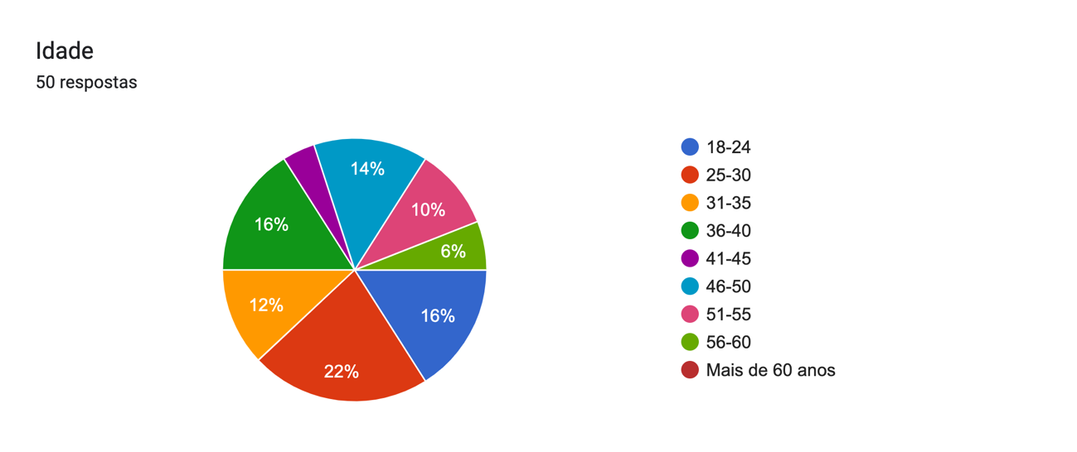
Gráfico 1 - Distribuição de idades

Sobre há quanto tempo exerce a profissão, 48% (24 pessoas) responderam exercê-la há mais de 10 anos. 22% (11) são jornalistas há um número de anos compreendido entre 6 e 10 anos, 18% (9) fazem-no há pelo menos 1 ano mas até 5 e 12% (6) trabalham na área há menos de um ano.

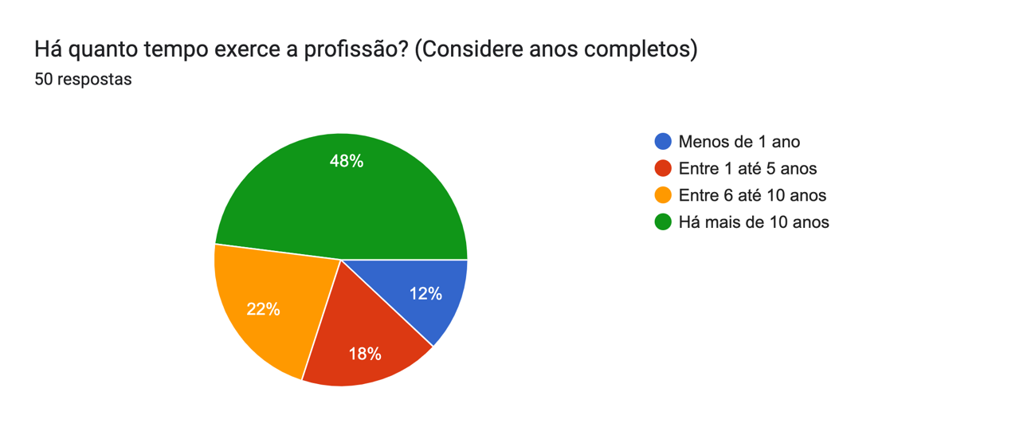
Gráfico 2 - Tempo de exercício da profissão

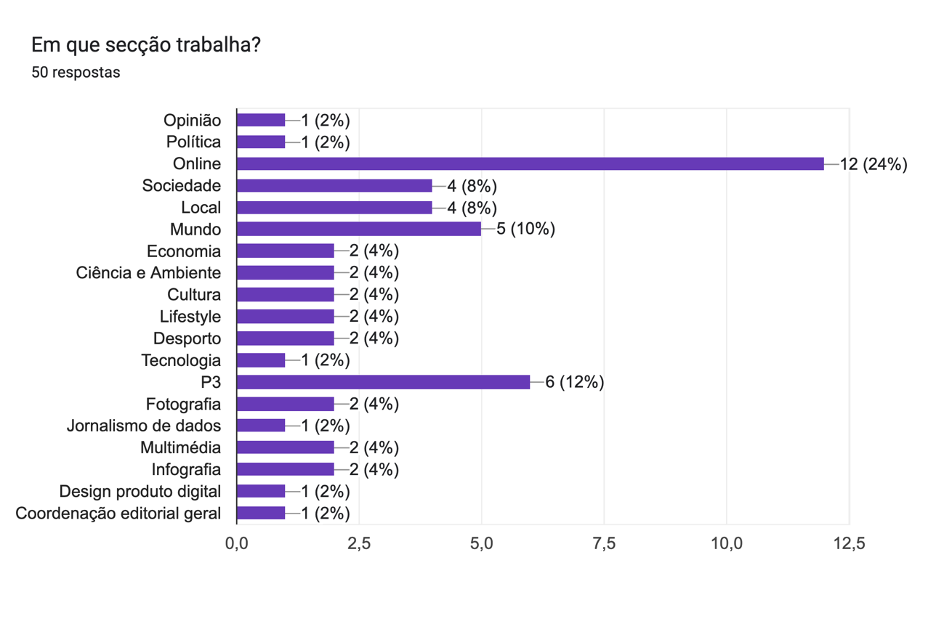
Entre as opções previstas, a maior parte dos jornalistas que respondeu pertence à secção Online (24% ou seja 12 pessoas), o número mais elevado deve-se ao facto de ser a secção com mais jornalistas, mas também pode ser explicado pela predisposição a responder, por ter sido a secção na qual contactei com mais jornalistas. Outro número que se destaca são os 12% (6 pessoas) do P3, o que engloba todas as jornalistas pertencentes à secção. Excluindo as hipóteses previstas, houve jornalistas que responderam ao questionário, nomeadamente um pertencente à coordenação editorial geral e outro de design de produto digital.
Gráfico 3 - Distribuição das secções de trabalho
Ao nível dos cargos ocupados, metade da amostra é redator. Os dois números mais elevados de seguida são o editor (22%, 11 pessoas) e o estagiário (12%, 6 pessoas). Subeditor, videógrafo, fotojornalista obtiveram duas respostas e diretor ou diretor-adjunto, infografista, designer e coordenador obtiveram uma.
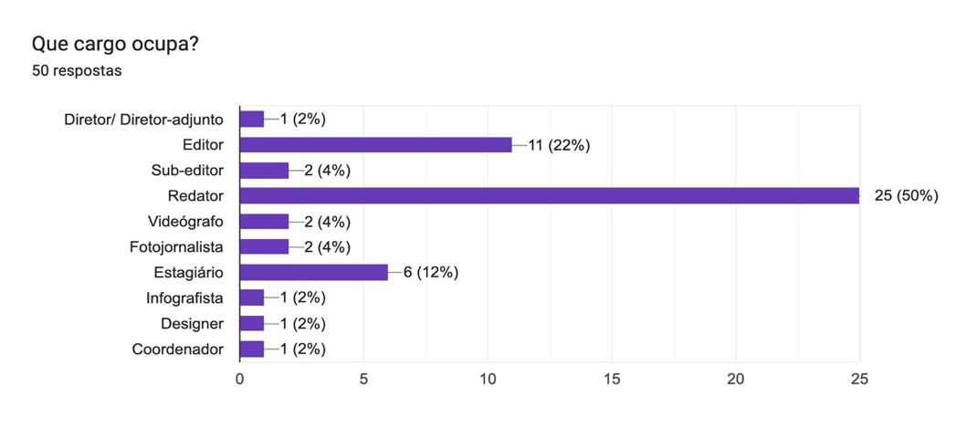

Gráfico 4 - Cargo ocupado

Sobre o número de ferramentas de Inteligência Artificial usadas no trabalho, 40% (20 pessoas) assumiram não usar nenhuma. 30% (15 pessoas) usam apenas uma ferramenta, 16% (8) afirmaram usar três e 14% (7 pessoas) usam duas ferramentas. Nenhum inquirido assumiu usar cinco ou mais ferramentas.

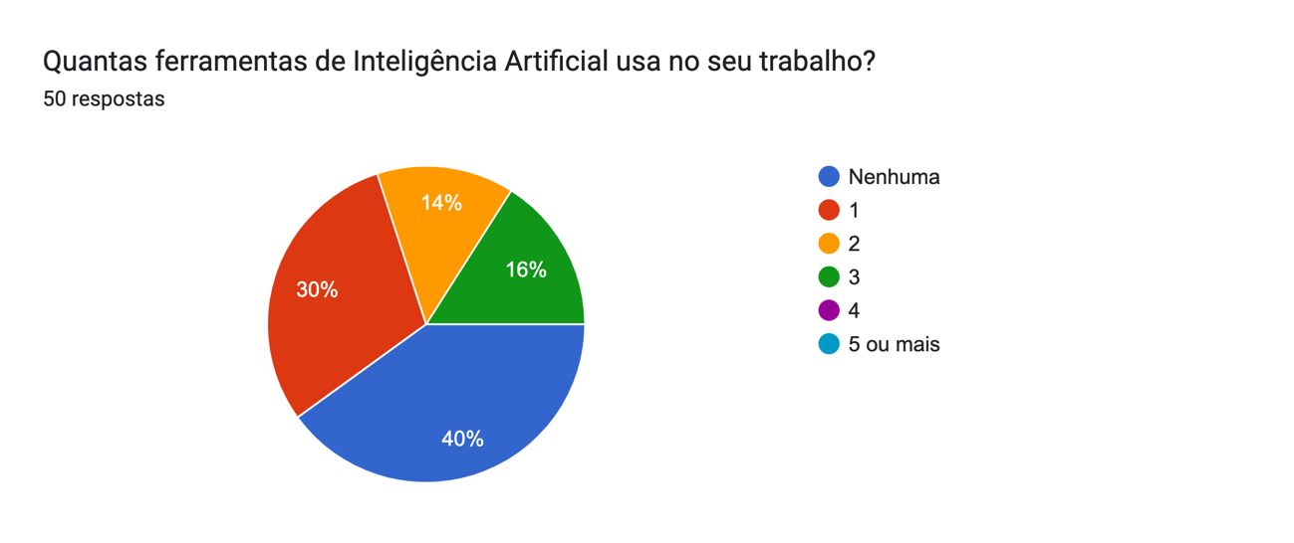
Gráfico 5 - Quantidade de ferramentas de inteligência artificial utilizadas no trabalho

Apenas os inquiridos que responderam usar uma ou mais ferramentas tinham acesso à questão seguinte, ou seja, 30. O momento em que mais pessoas assumiram usar ferramentas de IA foi para transcrever áudios (86,7%, 26 pessoas), seguem-se ter ideias para artigos (5 pessoas, 16,7%), escrever texto (4 pessoas, 13,3%), análise de dados (3 pessoas, 10%) e gerar ou editar conteúdos multimédia (2 pessoas, 6,7%). As restantes opções não eram previstas e, portanto, foram respondidas em formato aberto, Entre as respostas, assinalam-se três repetições: tradução de conteúdos, reverse search image e agregar informações/como motor de busca.
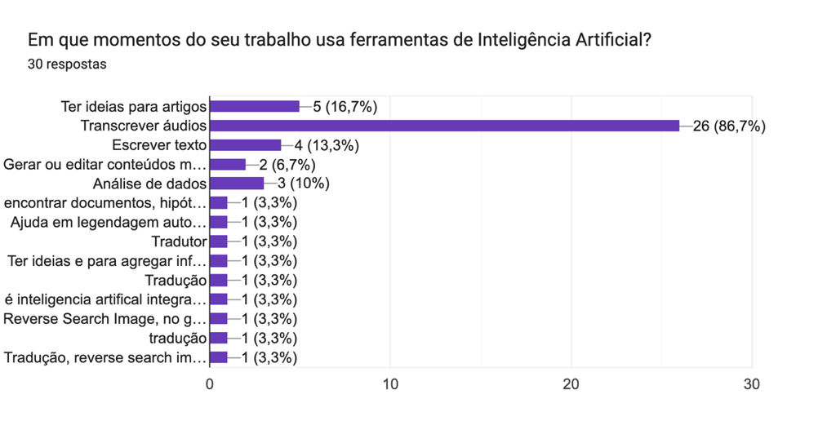

Gráfico 6 - Momentos em que utiliza ferramentas de IA

Quando foi pedido aos inquiridos que escrevessem todas as ferramentas que usam, houve várias que apareceram mais que uma vez. Entre estas. Plain X, Chat GPT, Praxis, Gemini, Copilot, Good Tape, DeepL, Search by image, PimEye. Portanto, ferramentas de texto, tradução, transcrição e reverse search image.

Ao nível das respostas de concordância com frases, seguindo a ótica de uma escala de Likert, a questão voltou a surgir a todos os 50 inquiridos. Perante a frase “Tenho abertura para saber mais como usar ferramentas de IA no meu trabalho”, 2 disseram Discordar, 1 disse discordar parcialmente, 3 concordaram parcialmente, 21 concordaram e 23 concordaram totalmente.
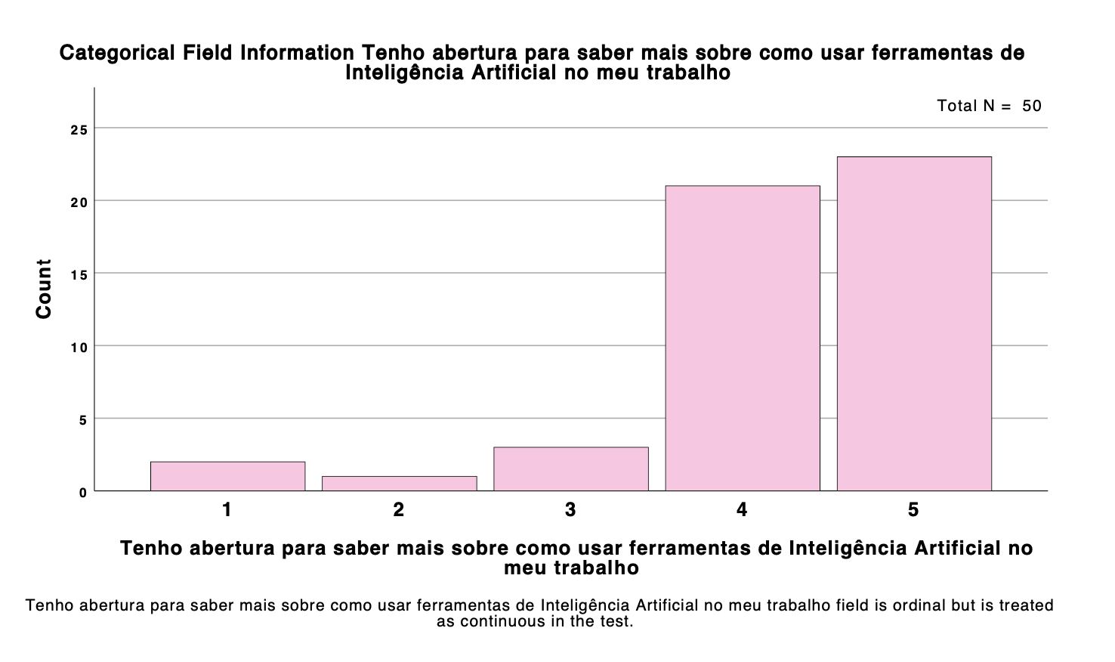
Gráfico 7 - Distribuição de abertura para saber mais sobre ferramentas de IA no trabalho

Na frase “Tenho abertura para incluir ferramentas de inteligência artificial no meu trabalho” 1 discordou totalmente, 3 discordaram, 5 discordaram parcialmente, 7 concordaram parcialmente, 19 concordaram e 15 concordaram totalmente.

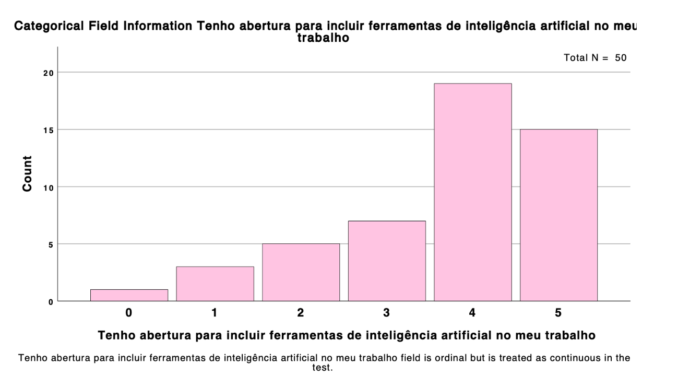
Gráfico 8 - Distribuição da abertura para incluir ferramentas de IA no trabalho

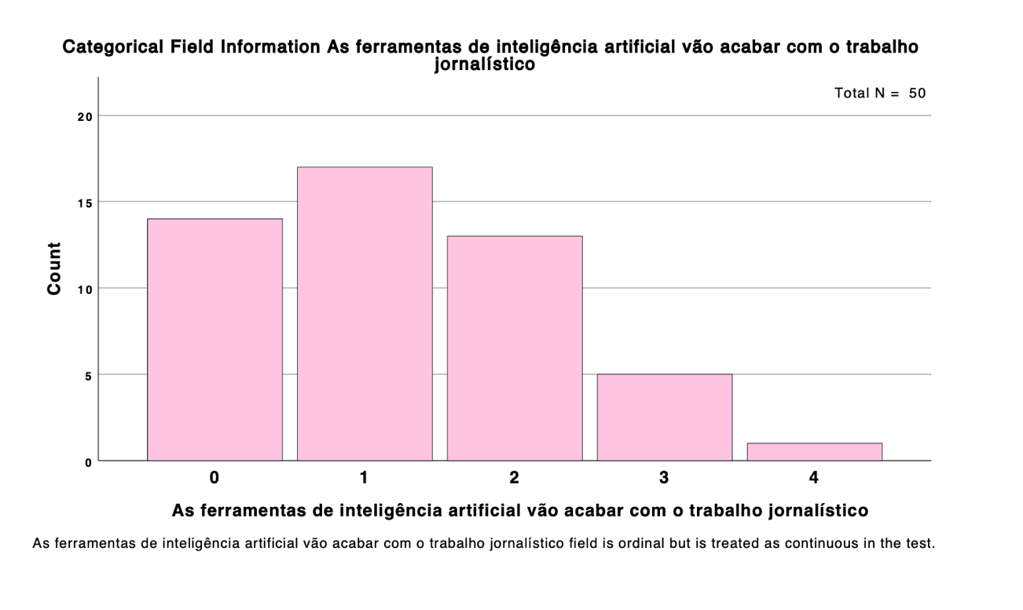
Deixando de avaliar predisposição e passando a avaliar otimismo, face à frase “As ferramentas de IA vão acabar com o trabalho jornalístico” 14 discordaram totalmente, 17 discordaram, 13 discordaram parcialmente, 5 concordaram parcialmente e 1 concordou.
Gráfico 9 - Grau de concordância com a possibilidade de a IA acabar com o trabalho jornalístico
Por último, na frase “As ferramentas de IA vão facilitar grande parte do trabalho jornalístico” 2 discordaram totalmente, 3 discordaram, 11 discordaram parcialmente, 22 concordaram parcialmente, 11 concordaram e 1 concordou totalmente.

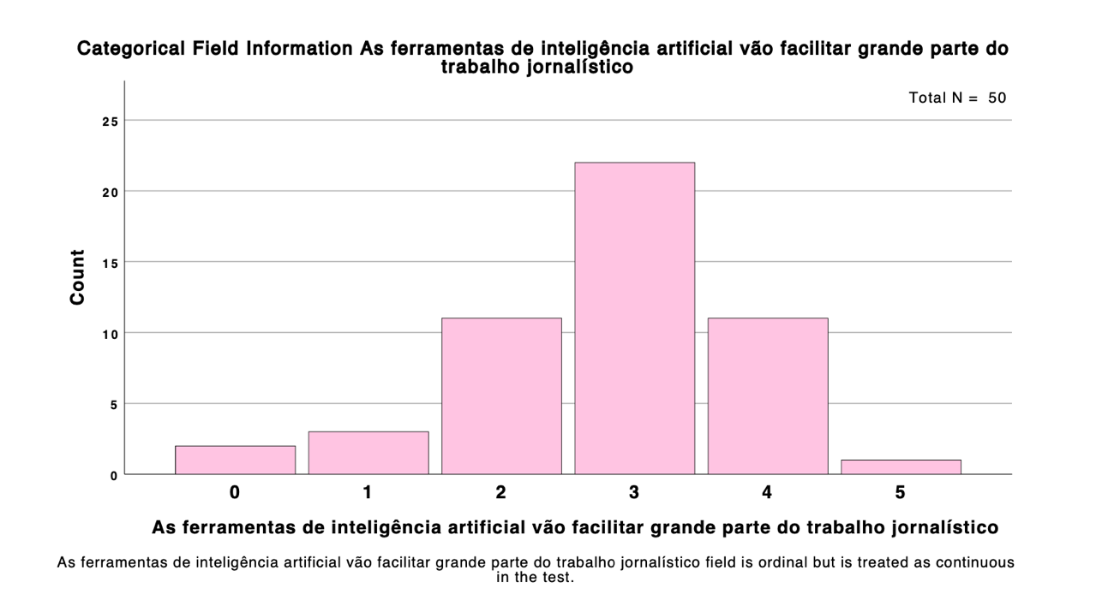
Gráfico 10- Grau de concordância com a possibilidade de as ferramentas de IA facilitarem o trabalho jornalístico
Retirados os dados do inquérito, para corroborar as primeiras duas hipóteses, foi elaborada uma tabela de tradução dos valores quantitativos para critérios qualitativos. A tabela pode ser lida na íntegra, avaliando, assim, a favorabilidade do Público face à Inteligência artificial ou, por outro lado, ser lida em partes.

Nas primeiras duas colunas, juntando as perguntas “Quantas ferramentas de IA usa no seu trabalho?” e “Em que momentos do seu trabalho usa ferramentas de IA?” podemos obter resultados sobre a utilização efetiva entre os inquiridos. Nesse sentido, foram atribuídos valores de 0 a 5 a cada hipótese de resposta, de forma a que se atribuam mais pontos às respostas que enaltecem um maior uso de IA. No total das duas colunas, é possível obter 10 pontos.

Perante a terceira coluna, que aglomera as respostas de concordância a “Tenho abertura para saber mais sobre como usar ferramentas de IA no meu trabalho” e “Tenho abertura para incluir ferramentas de IA no meu trabalho” podemos avaliar o grau de predisposição para a utilização de ferramentas de IA. Na totalidade dessa coluna, é possível obter 5 pontos, conferindo-se uma maior pontuação a respostas que demonstram mais predisposição para usar IA.

Na última coluna, juntando as respostas a “As ferramentas de IA vão acabar com o trabalho jornalístico” e “As ferramentas de IA vão facilitar grande parte do trabalho jornalístico” permite avaliar o grau de otimismo face à relação de IA com o jornalismo. Nesta coluna a pontuação máxima são 5 pontos, conferindo-se um maior número de pontos às respostas mais otimistas.

Numa ótica de avaliar a favorabilidade do jornal, conferiu-se uma maior pontuação às colunas que avaliam a utilização efetiva, por se considerar que estas traduzem com maior impacto a realidade de favorabilidade do que as restantes, que falam apenas de situações hipotéticas. Na generalidade da tabela, é possível obter um total de 20 pontos, sendo que um maior número se traduz numa maior favorabilidade face à IA. Para avaliar o grau de cada um dos critérios e, assim, conseguirmos falar da pergunta de investigação e da hipótese (que pede que se avalie um grau), foram traduzidos os valores para uma escala de Likert.
Grau de utilização por ferramentas de IA usadas | Grau de utilização por tarefas em que usa IA | Grau de predisposição para a utilização |  | Grau de otimismo da relação entre jornalismo e IA
Quantas ferramentas de Inteligência Artificial usa no seu trabalho? | Em que momentos do seu trabalho usa ferramentas de Inteligência Artificial? | Tenho abertura para saber mais sobre como usar ferramentas de Inteligência Artificial no meu trabalho” | “Tenho abertura para incluir ferramentas de inteligência artificial no meu trabalho” | “As ferramentas de inteligência artificial vão acabar com o trabalho jornalístico” | “As ferramentas de inteligência artificial vão facilitar grande parte do trabalho jornalístico”
Nenhuma (0p) | Nenhuma (0p) | 0 (0p) | 0 (0p) | 0(2,5p) | 0 (0p)
1 (1p) | 1 (1p) | 1(0,5p) | 1(0,5p) | 1(2p) | 1(0,5p)
2 (2p) | 2 (2p) | 2(1p) | 2(1p) | 2(1,5p) | 2(1p)
3 (3p) | 3 (3p) | 3(1,5p) | 3(1,5p) | 3(1p) | 3(1,5p)
4 (4p) | 4 (4p) | 4(2p) | 4(2p) | 4(0,5p) | 4(2p)
5 ou mais (5p) | 5 ou mais (5p) | 5(2,5p) | 5(2,5p) | 5(0p) | 5(2,5p)

Tabela 1 - Tradução de valores quantitativos para dados qualitativos

Posto isto: A média do Grau de utilização de ferramentas de IA usadas foi de 1,14. O valor arredondado traduz-se para 1 ponto. A média do grau de utilização por tarefas em que usa IA é de 0,98, valor que arredondado dá 1 ponto. Em suma, o grau de utilização teve 2 pontos em 10 possíveis.

Segundo a escala seguinte, podemos reparar que o grau de utilização de ferramentas de IA é Muito Baixo. Neste sentido, a resposta à primeira questão de investigação (P1: Qual o grau de utilização de ferramentas de IA no trabalho efetuado no Público?) é: O grau de utilização de ferramentas de IA no trabalho efetuado no Público é Muito Baixo. Esta resposta permite, portanto, aceitar a hipótese 1: O grau de utilização de ferramentas de IA no jornal Público é baixo. Para além de confirmar que o grau de utilização é baixo, podemos.

Grau de utilização efetiva:
Nulo = 0 pontos
Muito Baixo = Até 2 pontos
Baixo= Até 4 pontos
Médio = Até 6 pontos
Alto= Até 8 pontos
Muito Alto= Até 10 pontos

Avaliando somente o grau de predisposição para a incorporação de ferramentas de IA, repare-se que a média sobre exponencialmente. A primeira afirmação obteve 4,24 o que se traduz em 2 pontos e a segunda afirmação obteve 3,4 o que de forma arredondada também se traduz em 2 pontos. A soma dá 4 pontos em cinco possíveis. De modo a avaliarmos na mesma escala que a anterior, de forma a ter uma melhor perceção, basta multiplicarmos os valores por dois.
Por isto, a resposta à segunda pergunta (P2: Qual o grau de abertura dos jornalistas do jornal Público para a introdução de ferramentas de IA no no seu trabalho?) é o grau de predisposição para a incorporação de ferramentas de IA é Alto. Esta resposta permite-nos aceitar a Hipótese 2: O grau de abertura dos jornalistas do Jornal Público para a introdução de ferramentas de IA no seu trabalho é alto.

Grau de predisposição para a utilização:
Nulo = 0 pontos
Muito Baixo = Até 2 pontos
Baixo= Até 4 pontos
Médio = Até 6 pontos
Alto= Até 8 pontos
Muito Alto= Até 10 pontos

Não respondendo a uma hipótese, mas conferindo dados interessantes, falemos do grau de otimismo face à relação do Jornalismo com a IA. Nesse âmbito, a média de respostas à primeira questão foi de 1,24, o que se traduz em dois pontos. A média de respostas à segunda pergunta deu 2,8, o que se arredonda a 3 e, portanto, confere 1,5 pontos. Seguindo o mesmo processo que o passo anterior, ou seja multiplicando os valores para trabalharmos na mesma escala, a soma dos valores relativos ao otimismo dá 7 pontos (o dobro de 3,5) e, portanto, podemos afirmar que o grau de otimismo dos jornalistas do Público face à relação entre a IA e o jornalismo é Alto.

Avaliando os valores originais (e não o seu dobro), se somarmos o valor total de utilização efetiva, de predisposição e de otimismo, obtemos um valor que se pode traduzir em favorabilidade. Para este âmbito, optámos por uma escala de 0 a 20. Assim, é possível conferir a totalidade de 10 pontos à utilização efetiva e cinco quer à predisposição, quer ao otimismo, pois apesar de serem indicadores importantes, traduzem em menor grau a realidade face à utilização (o que realmente acontece). Posto isto, somando os 2 pontos de utilização efetiva, os 2 pontos de grau de abertura para usar as ferramentas e os 3,5 pontos do grau de otimismo, obtemos o total de 7,5. Podemos reparar, segundo a tradução seguinte, que este valor se traduz em pouca favorabilidade à Introdução de IA. Porque, apesar de o grau de predisposição e de otimismo terem valores bastante positivos, o grau de utilização de ferramentas usadas ainda é muito baixo e não podemos atribuir pontos apenas à vontade de utilizar se ela não se traduz na realidade.

Grau de Favorabilidade à IA
Não Favorável = 0 pontos
Muito Pouco Favorável = Até 4 pontos
Pouco Favorável = Até 8 pontos
Moderadamente Favorável = Até 12 pontos
Favorável = Até 16 pontos
Muito Favorável = Até 20 pontos

Passando agora à avaliação da terceira hipótese (H3. A idade, anos de experiência profissional e a área de especialização do jornalista são as principais variáveis), para análise dos resultados do inquérito foi usado o software SPSS, para análise estatística avançada. O objetivo desta parte foi tentar compreender se e como varáveis como a idade, os anos de experiência e a secção de trabalho de cada colaborador influencia, a perspetiva dos mesmos em relação à IA no contexto do jornalismo. Em particular, a análise objetiva compreender se as variáveis mencionadas influenciam a resposta dos colaboradores numa escala de 0 a 5 (onde 0 significa Discordo Totalmente e 5 significa Concordo Totalmente) às seguintes perguntas: “Tenho abertura para saber para saber mais sobre como usar ferramentas de IA no meu trabalho”, “Tenho abertura para incluir ferramentas de IA no meu trabalho”, “As ferramentas de IA vão acabar com o trabalho jornalístico” e “As ferramentas de IA vão facilitar grande parte do trabalho jornalístico”.

Tratando-se de uma comparação de distribuições entre três ou mais grupos e com participantes diferentes em cada grupo, para todas as variáveis de segmentação, e sendo as variáveis cuja distribuição queremos comparar entre grupos ordinais, recorremos a um teste de hipótese não-paramétrico para comparação de distribuições: o teste Kruskal-Wallis. Neste teste, a hipótese nula propõe que não há diferenças significativas na distribuição entre grupos, enquanto a hipótese alternativa propõe o contrário, que existem diferenças significativas na distribuição entre grupos.

Os resultados obtidos encontram-se na tabela a baixo e foram avaliados considerando um grau de confiança de 95%- é de salientar que os p-values abaixo indicados e presentes nos outputs do SPSS em anexo não poderão ser considerados sem antes aplicar a correção de Bonferroni que procura diminuir a probabilidade de erro tipo 1, rejeitar a hipótese nula quando está é verdadeira, já que a condução de múltiplos testes de hipóteses nos mesmos dados aumenta a probabilidade deste tipo de erro.

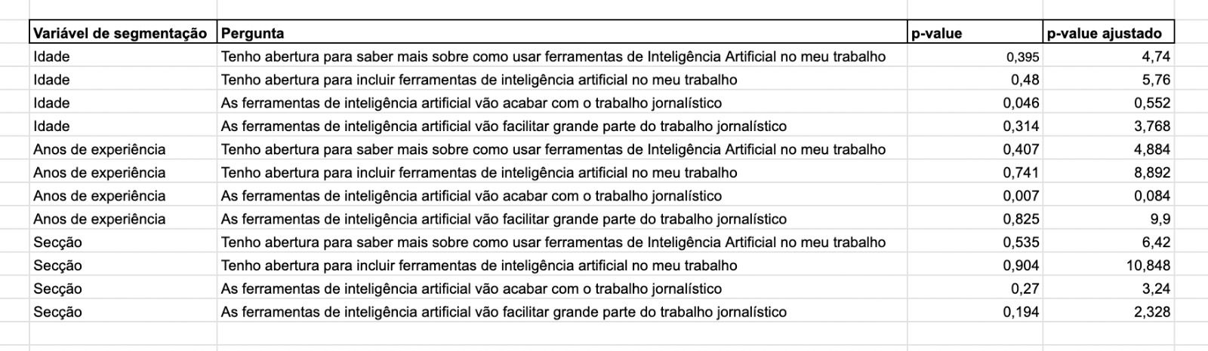
Tabela 2 - Resultados dos testes de hipóteses conduzidos

Analisando os resultados da análise podemos concluir que, em nenhum dos casos considerados existe evidência estatística suficiente para considerar que há uma diferença na distribuição de respostas significativa entre os grupos das variáveis de segmentação. Isto é, face à pergunta 3 (P3: Quais são as principais variáveis que explicam a utilização ou abertura para a utilização de ferramentas de Inteligência Artificial pelos jornalistas do Público?) a resposta é inconclusiva. Sabemos que a H3 (H3. A idade, anos de experiência profissional e a área de especialização do jornalista são as principais variáveis) foi rejeitada (pelo menos tendo em conta esta amostra) e, portanto, não há evidência estatística o suficiente para estabelecer uma relação entre da idade, anos de experiência e secção para com o grau de abertura da utilização de ferramentas de IA no trabalho jornalístico.

Entrevistas
Depois do inquérito optei por entrevistar três jornalistas de forma a obter perspetivas aprofundadas sobre o uso de IA na prática jornalística. O primeiro entrevistado foi Amílcar Correia, escolhido pela experiência profissional e pelo interesse em temas à volta da tecnologia e estado da profissão. A vasta experiência do jornalista permitiu uma visão um pouco mais histórica e crítica sobre a evolução do jornalismo e a incorporação de novas tecnologias.

Amílcar assumiu usar ferramentas de IA diariamente, sem preconceitos sobre o seu uso, nomeadamente para tradução, resumos e síntese de textos. Interessa-lhe particularmente a ideia de treinar as ferramentas de IA para que atendam melhor às suas expectativas. Contudo, traça uma linha clara: nunca a IA deve entrar nos caminhos da opinião, da produção real de notícias e reportagens, nem do pensamento crítico. Deve ser usada apenas como um auxílio e nunca como primeira linha de produção.

Acredita que o maior motivo de cautelas neste tema é o viés das ferramentas, por aprenderem maioritariamente com fontes ocidentais. Como palavras de ordem define a confiança e transparência, determinantes para a relação dos média com o público.

Na IA vê um grande potencial de combate à desinformação e ao plágio, mas nem por isso deve ficar sem legislação. Considera esse passo urgente e assume que Portugal está atrasado nesse sentido.

No fundo, acredita que o uso da IA na profissão aumentará, mas não acredita numa generalização brevemente, devido ao desconhecimento e distanciamento entre as redações e a tecnologia, mesmo no Público, embora ligeiramente mais avançado.

O segundo entrevistado foi Fernando Costa. O jovem jornalista trabalha, sobretudo, em Provas dos Factos, o segmento de fact-checking no Público e, por isso, é obrigado a usar ferramentas de IA recorrentemente.

Nesse sentido, usa ferramentas de IA sobretudo como forma de detetar IA, principalmente imagens manipuladas. Mesmo quando as usa, nunca o faz como uma resposta final, porque reconhece que estas ferramentas também erram. Para além da verificação de IA, também admite usar as ferramentas para tarefas mais simples, mas morosas, como é o caso da transcrição de textos.

No entanto, a maioria do contacto que faz é com o “lado negro da IA”, com a manipulação e desinformação. Porém, esforça-se para reconhecer o potencial destas ferramentas. Considera apenas que se devem afastar daquilo que é a criação de textos em si, principalmente pela falta de ética, empatia e nuance das ferramentas.

Acredita que há falta de literacia sobre este assunto, mas nem por isso Portugal está significativamente atrasado em relação a outros países pequenos e com maior fragilidade democrática. Portanto, reconhece o atraso de todos os países e, por isso mesmo, sublinha a necessidade de os jornalistas reconhecerem a existência destas ferramentas, porque só assim saberão combatê-las na eventualidade de a situação evoluir para um momento em que as barreiras do confiável e não confiável, do verdadeiro e do falso, da informação e da desinformação estão esbatidas.

Rui Barros foi o terceiro e último entrevistado. Depois de redescobrir a matemática e ver nela a possibilidade de contar histórias, mergulhou no mundo do jornalismo de dados no qual é maioritariamente autodidata.

Admite que usa IA em cerca de 80% do seu trabalho, principalmente para automatizar processos e encontrar solução para problemas de programação. Aliás, muitas das viagens de carro que faz, fá-las a discutir ideias e soluções com o Chat GPT.

Apesar de reconhecer as enormes possibilidades e facilitismos que a IA fornece, acredita que substituir os jornalistas por completo é para lá de problemático. Nomeadamente, ao nível da crítica, da moralidade, de definir o valor-notícia. Por isto e outras razões, sabe que a IA chegou para revolucionar o jornalismo, para o bem ou para o mal, depende de como for abordada. Rui Barros, de forma otimista, acredita que a relação entre jornalismo e IA pode funcionar na perfeição. Afinal, acredita que o jornalista, de forma quase natural, pode tornar-se um excelente prompt engineer, por saber como formular perguntas.

Sobre a regulação está dividido. Reconhece a importância e necessidade, mas tem medo de que, quando chegar, seja feita de forma excessiva, até abusiva. Relembrou, aqui, que a história de legislar novas tecnologias não é nova, mas não é boa. Tendencialmente acabam por ser demasiado limitadoras. No entanto, também sabe que isso acontece por medo e desconhecimento, no fundo, por falta de literacia. Relembra que o mesmo aconteceu com a fotografia digital, que muito se achava vir a acabar com o trabalho dos fotógrafos. Por estes motivos, pede que os jornalistas tenham uma abordagem aberta e curiosa, de forma a conseguir usar a nova tecnologia de forma inteligente e eficaz.

Conclusão e Considerações Finais

O estágio de duração de três meses no jornal Público foi imensamente produtivo. Não só pela oportunidade fornecida de aprender a trabalhar numa redação moderna e de referência ou por ser guiada por profissionais experientes e competentes, mas também por ter tido a oportunidade de produzir para todas as secções e, nesse sentido, ganhar mais experiência multifacetada, algo que considero ser de enorme importância perante o panorama jornalístico atual.

Noutra nota, a Inteligência Artificial é um tema emergente, principalmente no jornalismo e, por isso, fez todo o sentido para mim concluir um ciclo de estudo (momento no qual perspetivar o futuro é inevitável) precisamente a refletir sobre o que vem depois disto. O que vem depois do panorama jornalístico que vivemos?

De seguida, foi só juntar dois fatores que funcionam juntos: a vontade de investigar a IA e fazê-lo num jornal para o qual tenho vontade de deixar algo que auxilie, de alguma forma, o seu desenvolvimento. Para isto, foram desenvolvidas perguntas de investigação e hipóteses de resposta:

P1: Qual o grau de utilização de ferramentas de Inteligência Artificial no trabalho efetuado no Jornal Público?
P2: Qual o grau de abertura dos jornalistas do Jornal Público para a introdução de ferramentas de Inteligência Artificial no seu trabalho?
P3: Quais são as principais variáveis que explicam a utilização ou abertura para a utilização de ferramentas de Inteligência Artificial pelos jornalistas do Público?

H1. O grau de utilização de ferramentas de Inteligência Artificial no Jornal Público é baixo.
H2. O grau de abertura dos jornalistas do Jornal Público para a introdução de ferramentas de Inteligência Artificial no seu trabalho é alto.
H3. A idade, anos de experiência profissional e a área de especialização do jornalista são as principais variáveis.
Para melhor alcançar os objetivos e conseguir responder às perguntas de investigação, confirmando ou não as hipóteses, foi adotada uma metodologia mista: a observação participante, antes da formulação das hipóteses, o inquérito para obter dados quantitativos e as entrevistas, para conseguir ter conclusões mais complexas e com nuance que dados numéricos não permitem.

Com base na análise das respostas ao inquérito, constatou-se que as primeiras duas hipóteses (H1. O grau de utilização de ferramentas de Inteligência Artificial no Jornal Público é baixo e H2. O grau de abertura dos jornalistas do Jornal Público para a introdução de ferramentas de Inteligência Artificial no seu trabalho é alto) foram confirmadas.

A terceira hipótese (H3. A idade, anos de experiência profissional e a área de especialização do jornalista são as principais variáveis) contudo, não se verificou. Com os dados existentes, perante uma amostra tão pequena, não foi possível identificar um padrão que relacionasse a idade, anos de experiência e secção do jornalista à sua predisposição para usar ferramentas de IA.

Na generalidade, estes dados sugerem que, embora a utilização atual de ferramentas de IA seja baixa, existe uma predisposição significativa para adotar essas tecnologias, o que pode ser um sinal de alguma facilidade na implementação no futuro.

Os jornalistas, como comprovado em inquérito e nas entrevistas, também veem com otimismo a evolução da relação da IA com o jornalismo.

Para além destes dados que nos comprometemos a analisar, também foi possível retirar outras conclusões. Chat GPT, Plain X, Good Tape e Co-Pilot estão entre as ferramentas mais usadas entre jornalistas. Ademais, é possível concluir que a transcrição é uma das tarefas em que os jornalistas do Público mais recorrem à IA. Olhando para as restantes tarefas mencionadas, é possível concluir que os jornalistas recorrem à IA mais facilmente em tarefas mais mecanizadas, que não exigem tanto espírito crítico e que são, tendencialmente, mais morosas (como é o caso da transcrição e tradução de conteúdos).

A tabela de tradução dos dados quantitativos para qualitativos representa uma ferramenta valiosa, não só apenas para a redação do Público, como também para outras interessadas em explorar o seu estado e desenvolvimento da IA dentro do seu meio. Esta tabela permite uma análise mais clara das atitudes e pensamentos vigentes numa redação face à IA, comparativamente com uma mostra de dados quantitativos. Neste sentido, creio que a tabela pode ser um excelente auxiliar de análise do panorama atual da relação entre o jornalismo e a IA, mas também um bom ponto de partida para a elaboração de planos estratégicos de desenvolvimento futuro.

Concluindo este ponto, a tabela não é uma ferramenta estática, mas sim um instrumento dinâmico para entender o presente e moldar o futuro do jornalismo num cenário digital cada vez mais complexo.

Através das entrevistas, também foi possível retirar insights valiosos e reveladores da realidade e pensamentos dos jornalistas face a esta situação. Todos os jornalistas entrevistados reforçaram a necessidade de cautela na introdução da IA na profissão. Sublinharam a necessidade de verificar os resultados, principalmente nos âmbitos mais sensíveis da verificação dos factos e da interpretação de contextos complexos.

Outra perspetiva interessante foi a tendência crescente e útil de usar IA para combater IA. O jornalista, enquanto fact-checker, tem o dever de dominar a tecnologia que pode gerar desinformação, principalmente para saber distinguir o verdadeiro do falso e manter a relação de confiança com o público.

Alguns jornalistas também defenderam que o uso de IA deve ser explícito, numa ótica de manter uma relação de transparência com a audiência. Consideraram que usar a tecnologia para trabalhos morosos não é problemático, desde que os jornalistas continuem a reservar para si o julgamento crítico e de valor noticioso.

Ademais, todos os jornalistas reconheceram alguma iliteracia do sector para com as novas tecnologias, mas não a reconhecem com muito pessimismo. Sublinharam o facto de o jornalismo ter reagido desta forma perante outras tecnologias, mas consideram urgente que reconheçam a existência desta, não só para a combater, mas também porque, por características da sua profissão, podem vir a usá-la com mestria (como é o caso do prompt engineering).

Embora tenha dedicado um esforço significativo à elaboração deste relatório, reconheço que foram enfrentados desafios. Primeiramente, a quantidade de respostas obtidas no inquérito, apesar de se tratar de uma percentagem significativa do universo total, não foi suficiente para retirar conclusões sobre dados demográficos ou de experiência que influenciem a predisposição do jornalista para utilizar ferramentas de IA.

O estágio curricular foi imensamente produtivo e benéfico e isso refletiu-se na oportunidade que me foi concedida de realizar um estágio ATIVAR no Público. Para além disto, reconheço outros pontos positivos no relatório, nomeadamente a confirmação de duas das três hipóteses elaboradas e, portanto, a resposta eficaz às perguntas de investigação. Até mesmo a não confirmação da terceira hipótese permitiu tirar conclusões. Nomeadamente que numa próxima avaliação é necessário contar com uma maior amostra, com dados sobre o número de pessoas em cada secção e analisar outras variáveis.

Destaco, igualmente, a importância da tabela elaborada. Não só foi relevante e determinante na análise de dados do inquérito e, consequentemente, na resposta às questões de investigação, como também poderá ser relevante mais tarde. Construir algo que permita que as redações se avaliem de forma mais concreta e, dessa forma, que mudem a sua abordagem face à IA é de extrema importância. O jornalismo deve ser tão atual na sua forma como no conteúdo que noticia e, nesse sentido, espero que este relatório seja uma forma de relembrar a necessidade de acompanhar a onda tecnológica.

Bibliografia

Bastos, H. (2023). História do ciberjornalismo em Portugal: os primeiros vinte e cinco anos.
Bernard, A. (2023). News Media at the Dawn of Generative AI
Biswal, S. K., & Gouda, N. K. (2020). Artificial intelligence in journalism: A boon or bane?
Christofoletti, R. (2015). Ética no jornalismo. Editora Contexto.
Hansen, M., Roca-Sales, M., Keegan, J. M., & King, G. (2017). Artificial intelligence: Practice and implications for journalism.
Hargreaves, I. (2003). Journalism. Oxford University Press, USA.
Marconi, M. D. A., & Lakatos, E. M. (1990). Técnicas de pesquisa. São Paulo: Atlas.
Marconi, M. D. A., & Lakatos, E. M. (2004). Metodologia científica (Vol. 4). São Paulo: Atlas.
McQuail, D. (2013). Journalism and society. Journalism and Society
Moran, R. E., & Shaikh, S. J. (2022). Robots in the news and newsrooms: Unpacking meta-journalistic discourse on the use of artificial intelligence in journalism. Digital journalism,
Nadimpalli, M. (2017). Artificial intelligence risks and benefits. International Journal of Innovative Research in Science, Engineering and Technology
Türksoy (2022). The Future of Public Relations, Advertising and Journalism. How Artificial Intelligence May Transform the Communication Profession and Why Society Should Care? Türkiye Iletism Arastirmalan Dergisi

Apêndices

Apêndice 1: Inquérito

- Idade

- Género

- Há quanto tempo exerce a profissão?
- Menos de 1 ano
- Entre 1 e 5 anos
- Entre 5 e 10 anos
- Há mais de 10 anos

- Em que secção trabalha?
- Opinião
- Política
- Online
- Sociedade
- Local
- Mundo
- Economia
- Ciência e Ambiente
- Cultura
- Lifestyle
- Desporto
- Tecnologia
- P3
- Fotografia
- Jornalismo de Dados
- Outra. Qual? __________

- Que cargo ocupa?
- Diretor
- Diretor-adjunto
- Editor
- Subeditor
- Redator principal
- Redator
- Videógrafo
- Fotojornalista
- Estagiário
- Outro. Qual? ______

- Quantas ferramentas de Inteligência Artificial usa no seu trabalho?
- Nenhuma
- 1
- 2
- 3
- 4
- 5 ou mais

- Em que momentos do seu trabalho usa ferramentas de Inteligência Artificial?
- Nenhum
- Ter ideias para artigos
- Transcrever áudios
- Escrever texto
- Gerar ou editar conteúdos multimédia
- Análise de Dados
- Outro. Qual?____

- Indique todas as ferramentas de Inteligência Artificial que usa no seu trabalho.
______________________________

- Assinale de 0 (Discordo totalmente) a 5 (Concordo totalmente) o seu grau de concordância com as seguintes afirmações:

- “Tenho abertura para saber mais sobre como usar ferramentas de Inteligência Artificial no meu trabalho”

- “Tenho abertura para incluir ferramentas de inteligência artificial no meu trabalho”

- “As ferramentas de inteligência artificial vão acabar com o trabalho jornalístico”

- “As ferramentas de inteligência artificial vão facilitar grande parte do trabalho jornalístico”

Apêndice 2: Entrevista a Amílcar Correia, redator principal do Online

Amílcar Correia tornou-se jornalista no final dos anos 80, por gostar da ideia de viver da escrita. Desde então, muito mudou. “Como puto que era, comecei por fazer textos chatos e convencidos para revistas vagamente culturais”, contou. Entrou no Público quando o jornal lançou um concurso com provas escritas no Porto e em Lisboa, algo inédito.

No Público já foi jornalista de várias secções: redator de local, de sociedade, editor das mesmas secções, bem como do suplemento cidades. Foi fundador e diretor do P3. Editor executivo, subdiretor e diretor adjunto. Um percurso de 34 anos.

Admite que, na profissão, contacta diariamente com Inteligência Artificial. “Para tradução, para resumos, para sintetizar textos, para discutir títulos, para procurar ideias inspiradoras. Portanto, uso-a sem qualquer tipo de pruridos e uso-a de várias formas, também de forma a comparar os resultados”, explicou.

Gosta particularmente de usar a Inteligência Artificial de modo a perceber se a pode treinar para que corresponda melhor às suas expectativas. “Comparo para ver se aprende comigo e se me pode ser cada vez mais útil. Porque acho que, por exemplo, o modelo de linguagem for constantemente submetido a, por exemplo, textos sobre o futuro da imprensa pode, um dia, das respostas mais eficazes do que a alguém que não o alimente com esse tipo de perguntas”, exemplificou.

ChatGPT, Gemini, Deep L, são só algumas das ferramentas a que recorre. No fundo, “todas as que automatizarem algumas tarefas, nomeadamente as mais burocráticas. Quanto mais processos automatizados melhor, exceto, obviamente, as tarefas mais inteligentes do jornalismo, que são a escrita, a reflexão de notícias. Temos de usar a evolução da tecnologia sem deixar a parte humana de lado, porque é essa que faz a diferença. Uma coisa é uma coisa, outra é outra e têm que trabalhar em conjunto, desde a criação da máquina, do Modern Times, do Chaplin”.

Portanto, onde Amílcar traça a linha vermelha fica bem definido desde início: “É na produção de opinião, de notícias, de reportagem. A criação editorial de conteúdos jornalísticos tem de ser feita por vida humana embora possa conter o contributo de todo o tipo de ferramentas, nomeadamente de IA”. E será isso possível sem desvirtuar a profissão? “Sim, se for usada quase como motor de busca, como fonte de inspiração, não como fonte de informação”.

Entre um dos perigos de usar a IA como fonte de inspiração destaca o seu viés. “A IA que usamos é sobretudo alimentada por fontes ocidentais, não por fontes indianas, chinesas, russas. Os modelos de linguagem podem ser manipulados, por isso não são oráculos aos quais devamos pedir que nos escreva um texto”, salvaguardou.

No entanto, também fala de transparência e confiança. A título exemplificativo, refere os pivots feitos por IA. Assertivamente, deixou claro que “isso é uma linha vermelha. A relação dos media com os seus utilizadores tem de se basear em transparência e confiança. A partir do momento em que a realidade é comunicada pelo artificial, cria dúvidas sobre a própria realidade que o noticiário nos tenta dar. É paradoxal.”

“Interessam-me, pessoalmente, as ferramentas que têm a ver sobretudo com transparência e confiança. É possível desenvolver IA para evitar desinformação ou plágio. No caso da desinformação, é possível desenvolver IA para combater IA.”, acrescentou. “Há também outras possibilidades que me fascinam. Imagina ser possível acoplar no Back Office uma ferramenta que detete se aquilo que estás a escrever entra ou não em contradição com aquilo que já foi publicado no jornal. Isso seria de uma utilidade imensa e, portanto, há um manancial enorme de potencialidades que podem ser usadas para benefício próprio, nomeadamente para garantir mais fiabilidade no teu trabalho”, sublinhou com entusiasmo.

Considera “urgente” que se legisle esta tecnologia, até porque estamos atrasados “em Portugal e no Mundo”. “Os EUA estão um bocadinho mais avançados, já estão na fase de recusar direitos de autor de livros ou fotografias geradas por IA. É precisamente esta questão de autoria que pode ser mais ameaçadora para os jornalistas, como se de um momento para o outro a IA pudesse criar vídeos, imagens, ilustração ou texto acabando com a autoria”, desabafa. Sem deixar margem para dúvidas, afirmou: “Claro que estamos atrasados, estamos sempre, a tecnologia é sempre mais rápida. Mas no fundo os jornais são cobaias disto tudo, vítimas, não têm capacidade de reagir a tempo e horas e é preciso uma solução rapidamente”.

Acredita que se venha a utilizar cada vez mais, mas afasta, para já o uso generalizado. “Acho que vão começar a usar com mais frequência. Alguns jornais já o fizeram a propósito das legislativas, só tenho receio que o façam de forma pouco cuidada. Receio que sejam usadas ferramentas que não estão devidamente calibradas nos resultados que apresentam e, nesse caso, os média têm que ter uma responsabilidade acrescida. Não podem correr o risco de, eles próprios, contribuírem para uma manipulação com base em ferramentas que podem não ser as melhores. Não é por ser inteligência artificial que é inteligente.”

E por que não se vai generalizar tão cedo? “Por um lado, o desconhecimento das redações, das empresas, o distanciamento entre a vida das redações, a vida dos media e a evolução tecnológica no exterior, o acesso a ela, o preço dela, a sofisticação dela, a pouca atenção que é dada à inovação, algum desconhecimento ético. No fundo, a discrepância muito grande entre a rapidez enorme da evolução da tecnologia e uma lentidão evolutiva sempre presente nos média”.

Em suma, “Portugal não está preparado”. O Público “talvez esteja um bocadinho melhor que a concorrência. Os média estão há alguns anos numa fase de transição longa. Por um lado, a transição entre o modelo de edição impressa para o digital, o da publicidade para a assinatura, mas os média ainda não conseguiram acertar o passo com a evolução tecnológica. É inegável que uma geração mais jovem, habituada a olhar para as interfaces da Netflix, do Spotify, olhe para o Público ou Expresso e sinta uma grande discrepância de experiência tecnológica. Os média têm uma dificuldade maior em acompanhar a evolução tecnológica, falta-lhes convencerem-se de que inovar os produtos que têm é tão importante como a qualidade dos produtos que fazem”.

Acredita que o Público acaba por estar mais preparado “sobretudo porque essa cultura de inovação é mais presente neste jornal, no Observador e no Expresso. São aqueles que mais experimentam, são os que mais testes fazem. São os mais arrojados e são os que mais precisam de fazer também, porque são aqueles que vivem, cada vez mais, de subscrições digitais”, concluiu.

Apêndice 3: Entrevista a Fernando Costa, jornalista da Prova dos Factos

Fernando, a propósito da licenciatura em Ciências da Comunicação na FLUP, conseguiu um estágio curricular no JPN e no Público. Uns meses depois do final do estágio, a trabalhar no JPN, foi convidado para regressar ao Público em estágio profissional. Veio para trabalhar na secção de Online, mas na verdade dedica a maior parte do tempo a fazer Provas dos Factos (fact-checking).

Assume que usa Inteligência Artificial, mas numa lógica de “contra-fogo”. “A maior parte das vezes que uso IA é para identificar IA, imagens manipuladas, deep fakes, etc. Nesse sentido uso por exemplo o Hive Detector.”

Salvaguarda, contudo, que só as usa “como guias”. “São sempre só uma guia, não a resposta final. Às vezes há textos tão simples, como começos de notícia sobre certas coisas que não há muito por onde fazer diferente, e aí as ferramentas podem assumir que é IA, e não é.”. Nas imagens, contudo, esse risco é menor, já que, “a menos que seja uma manipulação mesmo muito bem feita, tendencialmente, a máquina sabe o que foi e o que não foi gerado por IA”. Também as usa para verificar descontextualização de imagens, por exemplo, usando ferramentas de reverse search image, vê se a imagem já foi usada anteriormente noutro contexto. Noutras tarefas, “mais simples” também vai usando ferramentas de IA, nomeadamente para traduzir textos e para transcrever entrevistas.

Sobre como é que este fenómeno está a ser recebido, a escolha de palavras não foi uma surpresa: com receio. “Eu acho que tem muito a ver com o facto de a maioria do contacto que temos com a IA ser com o ‘lado negro’, o da manipulação, o da desinformação. Às vezes penso na ironia de estar a usar o tipo de tecnologia que me está a dar problemas.”

Ainda assim, consegue ver o outro lado. “É uma faca de dois gumes. O Chat GPT, por exemplo, às vezes não tem nuance, junta só frases mais prováveis de estarem juntas mesmo que não seja verdade, por isso para produzir conteúdo não é uma opção. Mas depois é a mesma tecnologia que me ajuda a transcrever 10 mil caracteres, que é uma das maiores chatices da vida jornalística. Não se pode deitar fora uma ferramenta que te facilita a vida, que faz em 15 minutos algo que demorarias 2h a fazer e que agora podes aplicar esse tempo a fazer outras coisas”.

No entanto, apesar da visão mais positiva, mesmo nos aspectos em que usa diz ser perigoso fazê-lo “de olhos fechados”. “Posso ser uma mente velha, mas nunca confio a 100% na máquina. Não tem a nuance que é necessário que um jornalista tenha”.

Para Fernando, a linha vermelha do uso está precisamente em escrever texto. “Quando falamos de jornalismo, estamos a falar de pessoas, a escrever sobre pessoas, algo que tem impacto nas pessoas. É extremamente irresponsável colocares uma máquina a escrever sobre pessoas. Ela não tem noções de ética ou de empatia. Por exemplo, se estou a falar com alguém, vítima de algo, tenho empatia e respeito para saber até onde posso ir, o que posso divulgar. A máquina pode escrever sobre uma pessoa e os seus assuntos como quem escreve sobre uma batata. Isso, para mim, é a maior linha vermelha.

Admite que o facto de trabalhar em fact-checking o deixa mais em contacto com estas ferramentas do que outros colegas de profissão. “Quando estou a fazer um artigo por exemplo sobre um incêndio, não me parece que de alguma forma tenha que usar IA para mostrar que aquilo é um incêndio, que colocou a casa daquelas pessoas em perigo. A única forma de o fazeres é indo lá, ou falando com pessoas. Quando faço fact-checking normalmente é sobre coisas que circulam na internet que não sabemos de que data é, de que contexto é. Uma vez, houve uma situação numa ala hospitalar numa cidade chinesa. Se não fosse a IA eu teria de perceber que aquilo era na China, depois talvez tentar perceber a cidade, procurar todos os hospitais da cidade, ver se havia fotos daquela ala em concreto e ainda com o risco de estar enganado. A IA mostrou-me onde era em concreto, por causa de uma foto tirada em 2010 com semelhanças suficientes.”

Sobre a forma como está a ser recebido, Fernando assume que há alguma falta de literacia. No entanto, crê que o atraso não é anormal. “Se nos compararmos com os EUA o Reino Unido, sim se calhar estamos atrasados. Mas se olharmos para países pequenos, com maior fragilidade democrática, telvez nos sejamos exemplo. Acho que é o atraso normal, de quem vive em Portugal, quem não trabalha com os mesmos recursos no país onde tudo chega um bocadinho depois”

E será que um dia, no jornalismo, será tão obrigatório saber usar IA como é saber escrever? “Não acho que para já seja urgente, mas acho que temos que ser responsáveis já ao ponto de reconhecer que as ferramentas existem, quer as usemos ou não e, mais importante que isso, saber reconhecer quando estão a ser usadas, porque se não vivemos numa bolha do passado e, pior, podemos cair numa bolha de desinformação. Se queremos ser jornalistas responsáveis não nos podemos alienar da utilização de IA, é perigoso fingir que ela não está a ser utilizada, temos de nos preparar para combater. Até porque na altura em que se democratizarem estas ferramentas, tudo pode ser falsificado, e as pessoas têm que se virar para alguém, espero que para os jornalistas, para saber no qeua creditar. Acho que se acreditarmos que o jornalista é o guardião e disseminador da verdade, ele tem que estar na vanguarda da utilização e literacia de IA.”

Apêndice 4: Entrevista a Rui Barros, jornalista de dados

Rui Barros entrou no Curso de Ciências da Comunicação, vindo de um secundário passado em Ciências e Tecnologias, um caminho que “não é raro, mas sei que não é usual”, admitiu.

Em Ciências da Comunicação, na Universidade do Minho, via a oportunidade de cumprir o desejo de escrever, mas já foi com “pouca esperança de conseguir um lugar no mercado de trabalho”. Por isso, tinha um plano B: a Matemática, mesmo tendo ficado um pouco chateado com a disciplina no ensino secundário.

No entanto, “as coisas alinharam-se” na Universidade do Minho e destaca dois momentos cruciais para a sua opção pelo Jornalismo de Dados: “Tive uma cadeira de Métodos de Investigação. A primeira era leccionada mais na ótica de orientar para a tese. Mas a segunda metade da cadeira envolvia muita estatística e trabalhar com o SPSS. Aí percebi que, afinal, gostava outra vez de matemática. A do secundário achava-a desinteressante. Esta podia ajudar-me a contar histórias, a tentar perceber o mundo que me rodeia”.

Exemplificou: “Quando digo que um em cada dez portugueses tem uma casa (número hipotético), isto dá-me noção da realidade portuguesa e isso era muito o que me atraía no jornalismo, contar, de alguma forma, uma história. Percebi que não só as duas áreas podiam conviver como afinal matemática e jornalismo conviviam muito bem juntos”.

O segundo momento foi quando numa aula do professor Luís António Santos conheceu a reportagem multimédia “Snow Fall: The Avalanche at Tunnel Creek” do The New York Times”. “Fiquei completamente fascinado com aquilo, era precisamente aquilo que queria fazer”, contou. Entusiasmado, perguntou inocentemente ao docente “Qual era o Adobe para aquilo?” e recebeu a resposta que mudou o seu percurso profissional: “Não há Adobe para isto, Rui. Tens que saber programar”. “Se para fazer isto é preciso programar, vou aprender a programar, pensei. Foi assim que começou”.

Passou pela Renascença onde teve a liberdade de experimentar jornalismo de dados, ainda numa fase muito crua em Portugal. No entanto, tinha de o fazer por paixão, no final do dia de trabalho, pois continuava a ter que produzir normalmente. À noite, chegava a casa e “de forma autodidata” foi “apanhando coisas que apareciam online, comecei a seguir jornalistas que o faziam, principalmente no Twitter, porque nesta área sempre houve a tradição de se partilham conhecimento sem problema nenhum”, contou.

“Correu mal muitas vezes, claro”, disse sobre os primeiros passos. “A certa altura eu trabalhava durante o dia e à noite estava no Mestrado na Universidade do Minho, então comecei a tentar incorporar jornalismo de dados em todos os trabalhos de mestrado que me eram pedidos”.

Em Fevereiro de 2020, foi para o Público com uma proposta aliciante: ser só jornalista de dados. No entanto, depois de uma semana na redação, a pandemia COVID-19 obrigou-o a trabalhar em casa, mas foi precisamente a pandemia que lhe permitiu fazer os primeiros trabalhos de dados no Público. Hoje, acumula um grande portfólio de prémios jornalísticos pelas suas peças.

No seu trabalho, incorpora uma série de ferramentas de Inteligência Artificial, arrisca-se a dizer que “80% do trabalho é com o auxílio de ferramentas desse género”. O trabalho de dados, muitas vezes, tem processos que podem ser automatizados e é aí que a ajuda da máquina poupa muito tempo. Outras vezes, usa-as para discutir ideias, procurar soluções diferentes para os problemas de programação que encontra. Por vezes, vai de Braga, onde reside, até à redacção no Porto a discutir com o Chat GPT. “Às vezes dá-me soluções nas quais nunca tinha pensado, outras digo-lhe que é burro”, contou.

Sobre as linhas vermelhas do uso de IA na profissão, ainda não se decidiu, mas tem algumas certezas. “Sempre que tentámos substituir os jornalistas por IA completamente deu asneira. As empresas não podem olhar para o jornalista como um macaco que escreve. Não sei em concreto onde traçar a linha, ao pormenor, mas sei que há coisas que não devemos deixar nas mãos da IA. Procurar uma substituição total, deixá-la julgar moralidade, deixá-la decidir o que é ou não é notícia, isso não pode acontecer”, desenvolveu.

Não acredita, por completo, que a IA deva ser abolida do jornalismo, mas sabe que ela vai revolucionar a profissão “para o bem ou para o mal”. Há perigos e compreende alguns: “nem mesmo as pessoas por trás disto às vezes compreendem a 100% os seus resultados. Houve uma altura em que o Chat GPT estava a ficar preguiçoso. Pedíamos-lhe respostas e ele não as dava, dizia apenas onde as procurar. Nem a OpenAI soube justificar isso. Talvez ele estivesse a imitar humanidade, não sei.”

Sobre como o introduzir em concreto, diz: “Com todo o respeito, eu acho que devemos usar a IA como quem edita o trabalho de um jornalista nos primeiros passos da carreira. O editor olha para o texto dessa pessoa com muito mais atenção do que para o texto de um jornalista sénior. No fundo é isso, também estamos aqui a lidar perante algo no ínicio da carreira, que acabou de entrar e está a escrever as primeiras peças, logo a cometer os primeiros eros. Importa não publicar às cegas, ver tudo de forma muito crítica”.

A regulação, apesar de necessária, vê-a com medo. “Se não forem regulados, estes modelos podem ser muito perigosos. No entanto, sempre que tentamos regular algo tecnológico, fazemos asneira. Cortamos as asas às possibilidades por medo.”

Salvaguardou diversas vezes que o jornalismo não deve fechar as portas à IA, até porque acredita que os jornalistas podem ser, de forma inata, pessoas capazes de a usar de forma inteligente e eficaz. Explicou que a propósito de um trabalho recente, esteve uma semana a trabalhar na formulação do pedido ao Chat GPT e acredita que os jornalistas podem ser prompt engineers eficazes. “Acho que nesse papel os jornalistas podem ser muito bons. No fundo, sabemos fazer perguntas e escrevê-las e tenho muita curiosidade sobre onde é que o jornalismo vai levar o prompt engineering”.

Entende de onde vem o medo. Afinal, “sempre foi assim. Esse medo é natural. Achamos sempre que estas coisas novas nos vão mandar para casa. Achávamos que a fotografia digital ia matar a fotografia, foi um caos entre os fotógrafos.” Ainda assim, preferia que houvesse mais abertura. “O excesso de medo, o acharmos que aquilo nos pode substituir por completo, faz-nos ver ali um inimigo e deixar de ver o grande aucílio que pode ser, podemos estar a matar a criatividade que pode vir dali”. Acredita que o medo tem a ver com “alguma iliteracia no país”.

Apêndice 5: Tabela quantitativa do trabalho realizado

Secção e quantidade | Quantidade | Título | Link
Online | 8 | Nevoeiro intenso causa choque em cadeia com 158 veículos no Louisiana. Sete pessoas morreram | https://www.publico.pt/2023/10/24/mundo/noticia/nevoeiro-intenso-causa-choque-cadeia-158-veiculos-lousiana-sete-pessoas-morreram-2067797
 |  | Astronautas sofrem maior risco de disfunção eréctil | https://www.publico.pt/2023/11/22/ciencia/noticia/astronautas-sofrem-maior-risco-disfuncao-erectil-2071176
 |  | Graças à IA, “alucinar” é palavra do ano para o dicionário de Cambridge | https://www.publico.pt/2023/11/15/tecnologia/noticia/gracas-ia-alucinar-palavra-ano-dicionario-cambridge-2070328
 |  | No PÚBLICO deste sábado há ilustração em vez de fotografias | https://www.publico.pt/2023/10/19/sociedade/noticia/publico-sabado-ha-ilustracao-fotografias-2067314
 |  | Plataforma X (antigo Twitter) pode vir a ser pago, avisa Elon Musk | https://www.publico.pt/2023/09/19/tecnologia/noticia/plataforma-x-antigo-twitter-pago-avisa-elon-musk-2063856
 |  | Reaberta circulação na estação de metro da Trindade, no Porto. Ameaça de bomba foi falso alarme | https://www.publico.pt/2023/10/27/local/noticia/estacao-metro-trindade-porto-evacuada-ameaca-bomba-2068261
 |  | Hamas publica vídeo de refém franco-israelita | https://www.publico.pt/2023/10/17/mundo/noticia/hamas-publica-video-refem-francoisraelita-2067000
 |  | iPhone 12 não causa “efeitos malignos na saúde”. Portugal aguarda posição da Apple e da Comissão Europeia | https://www.publico.pt/2023/09/15/ciencia/noticia/iphone-12-nao-causa-efeitos-malignos-saude-portugal-aguarda-posicao-apple-comissao-europeia-2063470
Prova dos factos | 2 | O Nilo não ficou vermelho. Vídeo viral pode ter sido gravado no Chile | https://www.publico.pt/2023/11/16/azul/noticia/nilo-nao-ficou-vermelho-video-viral-gravado-chile-2070474
 |  | Imagem de ex-ministro da Defesa da Ucrânia num iate partilhada nas redes é descontextualizada | https://www.publico.pt/2023/09/20/mundo/noticia/imagem-exministro-defesa-ucrania-iate-partilhada-redes-descontextualizada-2063974
Ao Minuto | 4 | Kim Jong-un já está na Rússia e vai encontrar-se com Putin “nos próximos dias” | https://www.publico.pt/2023/09/12/mundo/noticia/russia-acusa-kiev-atacado-drones-proximidades-central-nuclear-zaporijia-2063016
 |  | Kim Jong-un vai visitar a Rússia a convite de Putin, confirma Kremlin | https://www.publico.pt/2023/09/11/mundo/noticia/ucrania-recuperou-territorios-leste-sul-2062904
 |  | Blinken anuncia novo pacote de ajuda à Ucrânia. São mil milhões de dólares | https://www.publico.pt/2023/09/06/mundo/noticia/reino-unido-vai-declarar-grupo-wagner-organizacao-terrorista-2062368
 |  | Macron proíbe bandeiras russas nos Jogos Olímpicos de Paris em 2024 | https://www.publico.pt/2023/09/07/mundo/noticia/eua-vao-enviar-municoes-uranio-empobrecido-ucrania-russia-sinal-desumanidade-2062489
Azul | 2 | Seca extrema coloca mais de cinco milhões de pessoas em Barcelona em estado de pré-emergência | https://www.publico.pt/2023/11/21/azul/noticia/seca-extrema-coloca-cinco-milhoes-pessoas-barcelona-estado-preemergencia-2071032
 |  | As auroras boreais do Árctico migraram para os céus da Europa, Portugal incluído | https://www.publico.pt/2023/11/06/azul/noticia/auroras-boreais-arctico-migraram-ceus-europa-portugal-incluido-2069248
Desporto | 1 | Pickleball, um desporto “democrático” a tentar crescer em Portugal | https://www.publico.pt/2023/11/18/desporto/noticia/pickleball-passos-portugal-2068203
Ímpar (Lifestyle) | 8 | “Apalpa-os”, é o mote da campanha pela detecção precoce do cancro | https://www.publico.pt/2023/11/22/impar/noticia/apalpaos-mote-campanha-deteccao-precoce-cancro-testiculo-2070876
 |  | “Acredito que a felicidade deve ser a máxima dos pais: fazer os filhos felizes” | https://www.publico.pt/2023/10/05/impar/entrevista/acredito-felicidade-maxima-pais-filhos-felizes-2065341
 |  | Um ano, quatro livros, quatro autoras Ímpar | https://www.publico.pt/2023/12/28/impar/noticia/ano-quatro-livros-quatro-autoras-impar-2073560
 |  | Doutor TikTok, o que se passa com a minha pele? | https://www.publico.pt/2023/10/26/impar/noticia/doutor-tiktok-passa-pele-2066410
 |  | MILF, “mother” e agora “daddy”. De onde vieram tantos pais? | https://www.publico.pt/2023/11/29/impar/noticia/milf-mother-daddy-onde-vieram-tantos-pais-2071988
 |  | Colorida e controversa, assim é a tendência de moda “portuguese girl” | https://www.publico.pt/2023/11/16/impar/noticia/colorida-controversa-assim-tendencia-moda-portuguese-girl-2070289
 |  | Thingle propõe fazer compras em segunda mão “sem riscos” | https://www.publico.pt/2023/11/01/impar/noticia/thingle-propoe-compras-segunda-mao-riscos-2067474
 |  | O Grand Bleu Spa abriu no coração do Porto | https://www.publico.pt/2023/11/22/impar/noticia/grand-bleu-spa-abriu-coracao-porto-2071119
Ípsilon (Cultura) | 9 | 100 anos da maior estrela de Hollywood: o letreiro | https://www.publico.pt/2023/12/08/culturaipsilon/noticia/100-anos-maior-estrela-hollywood-letreiro-2072947
 |  | O Van Gogh roubado durante a pandemia foi devolvido dentro de um saco azul do Ikea | https://www.publico.pt/2023/09/12/culturaipsilon/noticia/van-gogh-roubado-durante-pandemia-devolvido-dentro-saco-azul-ikea-2063089
 |  | Centenas de vozes juntaram-se para formar o Cor(p)o Metropolitano do Porto | https://www.publico.pt/2023/11/11/culturaipsilon/noticia/centenas-vozes-juntaramse-formar-corpo-metropolitano-porto-2069784
 |  | Casa dos Pais traz união de artes e desavenças de irmãos ao Rivoli | https://www.publico.pt/2023/09/28/culturaipsilon/noticia/casa-pais-traz-uniao-artes-desavencas-irmaos-rivoli-2064944
 |  | “Indiana Jones” da arte recupera mais seis pinturas roubadas | https://www.publico.pt/2023/10/17/culturaipsilon/noticia/indiana-jones-arte-recupera-seis-pinturas-roubadas-2067053
 |  | Oppenheimer já é o biopic mais rentável de sempre | https://www.publico.pt/2023/09/19/culturaipsilon/noticia/oppenheimer-ja-biopic-rentavel-2063865
 |  | A actriz Emília Silvestre reúne (quase todas) as mulheres de Shakespeare | https://www.publico.pt/2023/10/11/culturaipsilon/noticia/actriz-emilia-silvestre-reune-quase-mulheres-shakespeare-2066361
 |  | Aveiro começa a ser a Capital Portuguesa da Cultura de 2024 já a 31 de Dezembro | https://www.publico.pt/2023/11/30/culturaipsilon/noticia/aveiro-comeca-capital-portuguesa-cultura-2024-ja-31-dezembro-2072156
 |  | Pela nona vez, Serralves enche-se (quase todo) de performance | https://www.publico.pt/2023/11/03/culturaipsilon/noticia/nona-serralves-enchese-quase-performance-2068994
P3 | 22 | Contagem decrescente: 25 filmes para entrares no espírito de Natal | https://www.publico.pt/2023/12/01/p3/noticia/contagem-decrescente-25-filmes-entrares-espirito-natal-2071144
 |  | As resoluções de Ano Novo falham sempre? Uma psicóloga explica | https://www.publico.pt/2023/12/27/p3/noticia/resolucoes-ano-novo-falham-psicologa-explica-2074928
 |  | Os animais também podem ter demência e depressão. Que sinais dão? | https://www.publico.pt/2023/12/10/p3/noticia/animais-tambem-podem-demencia-depressao-sinais-dao-2072491
 |  | Há um prémio de 100 euros para a melhor obra de arte com lixo- são os The Trash Art Awards | https://www.publico.pt/2023/09/15/p3/noticia/ha-premio-100-euros-melhor-obra-arte-lixo-sao-the-trash-art-awards-2063434
 |  | Metro de Londres encheu-se de cartazes com histórias de pessoas queer em Gaza | https://www.publico.pt/2023/10/27/p3/noticia/metro-londres-encheuse-cartazes-historias-pessoas-queer-gaza-2068228
 |  | Nesta maratona de edição podes criar mais páginas sobre mulheres negras na Wikipédia | https://www.publico.pt/2023/10/27/p3/noticia/maratona-edicao-podes-criar-paginas-mulheres-negras-wikipedia-2067404
 |  | De um quarto no Porto, Guilherme dá música à diáspora palestiniana | https://www.publico.pt/2023/11/21/p3/entrevista/quarto-porto-guilherme-musica-diaspora-palestiniana-2070624
 |  | França vai pagar a quem reparar o ecrã partido do smartphone | https://www.publico.pt/2023/10/03/p3/noticia/franca-vai-pagar-reparar-ecra-partido-smartphone-2065448
 |  | Há cinco acidentes com animais nas estradas por dia e o pico é no Outono | https://www.publico.pt/2023/09/25/p3/noticia/ha-cinco-acidentes-animais-estradas-dia-pico-outono-2064517
 |  | Padre instala máquinas de cerveja em igreja com mais de 600 anos- e há quem fale em “profanação” | https://www.publico.pt/2023/09/21/p3/noticia/padre-instala-maquinas-cerveja-igreja-600-anos-ha-fale-profanacao-2064153
 |  | Filmes para o Halloween do menos até ao mais assustador | https://www.publico.pt/2023/10/31/p3/noticia/filmes-halloween-menos-ate-assustador-2068485
 |  | Pela 11.ª vez: “Toma lá 500 paus e faz uma BD!” | https://www.publico.pt/2023/10/25/p3/noticia/11-toma-500-paus-faz-bd-2067819
 |  | Comissão Europeia comprometeu-se a acabar com a pecuária em gaiolas. Agora voltou atrás | https://www.publico.pt/2023/09/13/p3/noticia/comissao-europeia-comprometeuse-acabar-pecuaria-gaiolas-voltou-atras-2063198
 |  | Sem cozinha, alunos de residência do Porto jantam com o que podem — encomendas ou electrodomésticos escondidos | https://www.publico.pt/2023/09/21/p3/noticia/cozinha-alunos-residencia-porto-jantam-podem-encomendas-electrodomesticos-escondidos-2064014
 |  | Todos temos ansiedade — este livro ajuda a perceber quando é um problema | https://www.publico.pt/2023/10/18/p3/entrevista/ansiedade-livro-ajuda-perceber-problema-2066975
 |  | Pilates com cães bebés? Chama-se Puppyology (e no fim podes adoptá-los) | https://www.publico.pt/2023/11/09/p3/noticia/pilates-caes-bebes-chamase-puppyology-fim-podes-adoptalos-2069214
 |  | Festa do Cinema regressa este mês com bilhetes a 3,5 euros | https://www.publico.pt/2023/10/15/p3/noticia/festa-cinema-regressa-mes-bilhetes-35-euros-2066554
 |  | Falta-te o emoji certo para a tua conversa? Cria-o com IA | https://www.publico.pt/2023/10/04/p3/noticia/faltate-emoji-certo-conversa-criao-ia-2065568
 |  | Estas bolsas permitem-te continuar a estudar — devolves a propina quando estiveres a trabalhar | https://www.publico.pt/2023/10/30/p3/noticia/bolsas-permitemte-continuar-estudar-devolves-propina-estiveres-trabalhar-2067822
 |  | Oito marcas norte-americanas juntam-se para devolver “imposto sobre tampões” aos clientes | https://www.publico.pt/2023/10/12/p3/noticia/oito-marcas-norteamericanas-juntamse-devolver-imposto-tampoes-clientes-2066513
 |  | A nova ala de Serralves chama-se Siza — e nota-se | https://www.publico.pt/2023/10/18/p3/fotogaleria/serralves-ala-alvaro-siza-410963
 |  | Do Pomodoro ao Cornell, estes métodos podem ajudar-te a estudar | https://www.publico.pt/2024/01/18/p3/noticia/pomodoro-cornell-metodos-podem-ajudarte-estudar-2077261
TOTAL |  | 56

Anexos

Avaliação qualitativa por parte da orientadora de estágio

Leonor Azevedo Alhinho (04/09/2023 a 04/12/2023)

Legenda:

1- Mau 2- Insuficiente 3- Suficiente 4- Bom 5- Muito Bom

1. Avaliação do desempenho da estagiária

Fatores | Avaliação
Fatores | 1 | 2 | 3 | 4 | 5
Assiduidade |  |  |  |  | X
Pontualidade |  |  |  |  | x
Relacionamento interpessoal |  |  |  |  | x
Interesse |  |  |  |  | x
Progressão |  |  |  |  | x
Produtividade |  |  |  |  | x

2. Avaliação global

1- Mau
2- Insuficiente
3- Suficiente
4- Bom
5- Muito Bom | x

3. Comentário

A Leonor demonstrou iniciativa e autonomia, tendo evoluído ao longo do estágio. Aceitou os desafios propostos pelos editores das várias secções e mostrou interesse em todas as áreas do jornal.

Assinatura: Ana Maria Henriques

